AIŠKINAMASIS RAŠTAS

PLANUOJAMA ŪKINĖ VEIKLA – ŠILUTĖS RAJONO LAPYNŲ II SMĖLIO TELKINIO NAUJO PLOTO EKSPLOATAVIMAS

INFORMACIJA APIE PLANUOJAMOS ŪKINĖS VEIKLOS ORGANIZATORIŲ (UŽSAKOVĄ)

Informacija apie planuojamos ūkinės veiklos organizatorių:
Organizatorius (Užsakovas) | UAB „Prokolina“, įmonės kodas 141960478
Adresas, telefonas | Sportininkų g.12-1 Klaipėda, tel. 868308347

- Informacija apie planuojamos ūkinės veiklos poveikio aplinkai vertinimo dokumento rengėją:
Įmonės pavadinimas | UAB „Prokalina“, į.k. 141960478
Adresas, telefonas | Sportininkų g.12-1 Klaipėda, tel. 868308347
Kontaktinis asmuo | Įgaliotas asmuo Visvaldas Petryla
Kita informacija | El. paštas: visvaldaspetryla@gmail.com

PLANUOJAMOS ŪKINĖS VEIKLOS APRAŠYMAS
- Planuojamos ūkinės veiklos pavadinimas, nurodant kurį(-iuos) Lietuvos Respublikos planuojamos ūkinės veiklos poveikio aplinkai vertinimo įstatymo 2 priedo planuojamos ūkinės veiklos, kuriai turi būti atliekama atranka dėl poveikio aplinkai vertinimo, rūšių sąrašo punktą(-us) atitinka planuojama ūkinė veikla arba nurodant, kad atranka atliekama vadovaujantis Lietuvos Respublikos planuojamos ūkinės veiklos poveikio aplinkai vertinimo įstatymo 3 straipsnio 3 dalimi, nurodomas atsakingos institucijos raštas (data, Nr.), kad privaloma atranka. Planuojama ūkinė veikla - Šilutės rajono Lapynų II smėlio telkinio naujo ploto eksploatavimas, atliekama pagal Lietuvos Respublikos planuojamos ūkinės veiklos poveikio aplinkai vertinimo įstatymo 2 priedo planuojamos ūkinės veiklos, kuriai turi būti atliekama atranka dėl poveikio aplinkai vertinimo, rūšių sąrašo 2.3 punktą (Kitų naudingųjų iškasenų kasyba ar akmens skaldymas, kai kasybos plotas – mažiau kaip 25 ha, bet daugiau kaip 0,5 ha).
- Planuojamos ūkinės veiklos fizinės charakteristikos: žemės sklypo plotas ir planuojama jo naudojimo paskirtis ir būdas (būdai), funkcinės zonos, planuojamas užstatymo plotas, numatomi statiniai, įrenginiai ir jų paskirtys, numatomi įrengti giluminiai gręžiniai, kurių gylis viršija 300 m, numatomi griovimo darbai, reikalinga inžinerinė infrastruktūra (pvz. inžineriniai tinklai (vandentiekio, nuotekų šalinimo, šilumos, energijos ir kt.) susisiekimo komunikacijos). Planuojamos ūkinės veiklos fizinės charakteristikos: planuojamo žemės sklypo plotas – 586.2620 ha, paskirtis – miškų ūkio, o naudojimo būdas – ūkinių miškų sklypai, tačiau planuojamai ūkinei veiklai numatoma atidalinti iš šio žemės sklypo tik apie 24 ha dydžio plotą ir jame suformuoti žemės sklypą, kurio naudojimo paskirtis, būdas (būdai) bus kita, naudingųjų iškasenų gavybos teritorijos; užstatyti naujai formuojamo žemės sklypo neplanuojama, giluminiai gręžiniai nebus rengiami, nebus atliekami griovimo darbai, inžinerinė infrastruktūra nebus reikalinga, nes smėlio gavyba bus atliekama mechaniniu būdu. Atskirų kelių tiesimo nenumatoma, tik pačiame karjere bus įrengiami techniniai vidaus keliai bei, esant poreikiui, gali būti tvirtinami esamų kelių dangos, kurios nuolat bus prižiūrimos ir tvarkomos, atsižvelgiant į jų būklę.
- Planuojamos ūkinės veiklos pobūdis: produkcija, technologijos ir pajėgumai (planuojant esamos veiklos plėtrą nurodyti ir vykdomos veiklos technologijas ir pajėgumus). Planuojamos ūkinės veiklos pobūdis: detalios žvalgybos metu nustatyta, kad karjere yra vertingi smėlio ištekliai, tinkami automobilinių kelių dangoms įrengti, kurie Žemės gelmių išteklių aprobavimo komisijos 2009-05-15 protokolu Nr. 4-30(355) yra aprobuoti 21,35 ha plote ir sudaro 1766 tūkst. kub. m (iš jų apvandenintų 1260 tūkst. kub. m). Lapynų II telkinio detaliai išžvalgyti smėlio ištekliai įrašyti į Žemės gelmių registro Žemės gelmių išteklių dalyje 2009-11-26 (Žemės gelmių registre telkinio identifikavimo Nr. 2257). Planuojamos ūkinės veiklos metu specialiųjų technologijų naudoti nenumatoma. Bus naudojama įprastinė naudingųjų iškasenų išgavimo karjeruose technologija, t. y. bus naudojamos kasybos mašinos kaip ekskavatoriai, frontaliniai krautuvai, buldozeris bei sunkvežimiai - savivarčiai. Kasyboje numatoma naudoti saugius ir Europos Sąjungos standartų reikalavimus atitinkančius mechanizmus. Iš karjero naudingosios iškasenos bus gabenamos per sklype esantį miško keliuką (kaip parodyta 1 ir 2 pav.) į kelią Kaunas-Jurbarkas-Šilutė-Klaipėda (kelio Nr. 141), o toliau į konkrečius objektus.
1 pav. Vaizdas keliuko iš planuojamos teritorijos link kelio Nr. 141
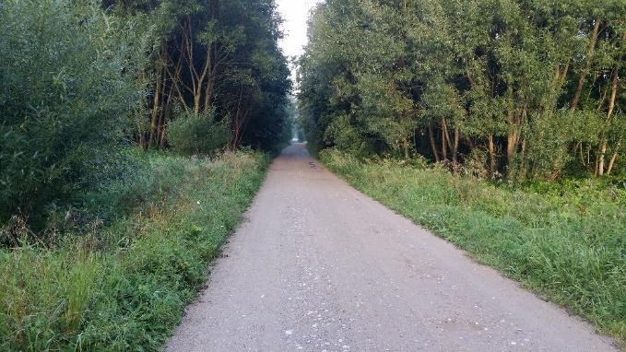

2 pav. Iškasenų gabenimo schema.
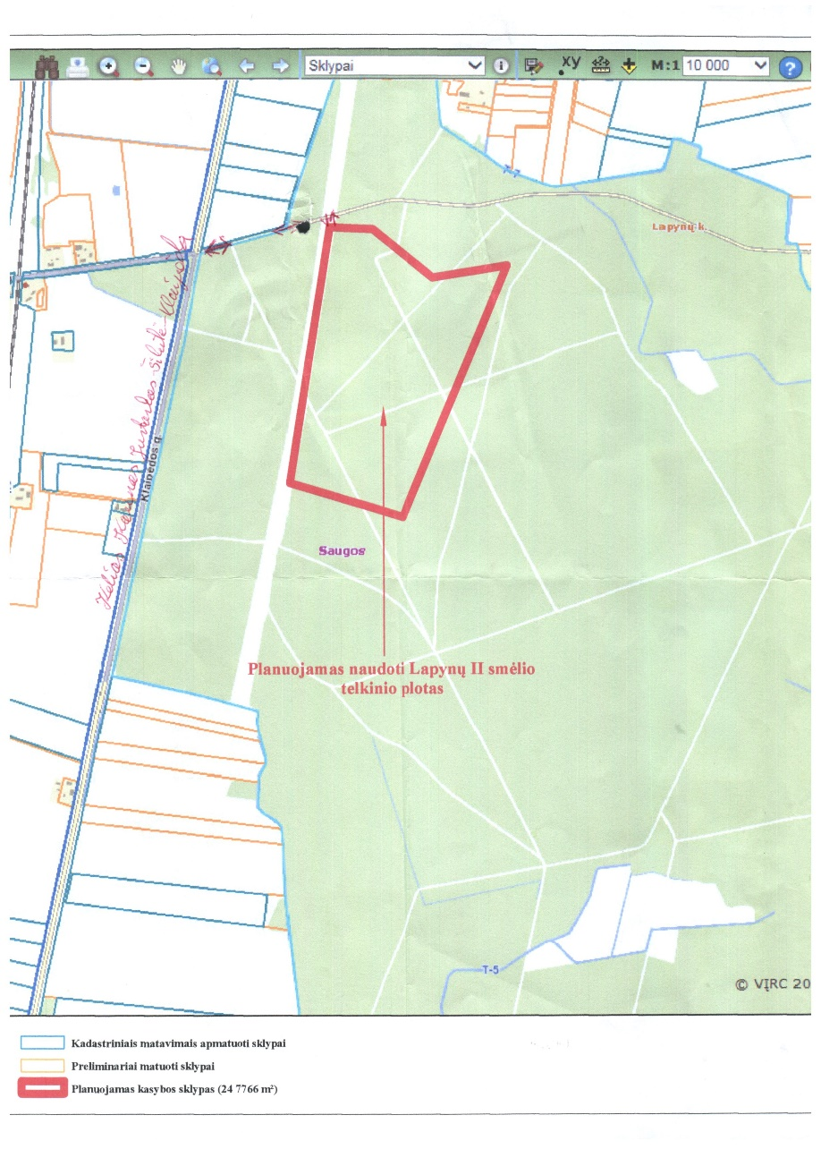

Naudingųjų iškasenų kasybai, kada pasirinktos gavybos apimtys siekia 60 tūkst. m³/metus, visame pasaulyje pagrinde naudojamas ekskavacijos būdas, o gruntai pervežami automobiliais. Kasyba karjere planuojama vykdyti šiltuoju metų laiku. Telkinys bus eksploatuojamas taikant vienbortę transportinę darbų sistemą su lygiagrečiu darbų fronto pasislinkimu. Technogeninei apkrovai sumažinti bus naudojami našūs šiuolaikiniai mechanizmai, kurie vienam grunto tūrio vienetui iškasti, pakrauti ir pervežti sunaudoja žymiai mažiau (daugiau nei 2 kartus) dyzelinio kuro, nei seno „draglain" tipo ekskavatoriai ar vidutinės keliamosios galios (8-10 t.) KAMAZ ar MAZ modelių sunkvežimiai.
Pagrindiniai išteklių gavybos ir išsijotos produkcijos pakrovimo darbai bus atliekami krautuvu Volvo L120F (179/243 kW/AG, kaušo talpa 3,1 m³). Visa iškasta žaliava iš klodo bus perdirbama mobilioje sijojimo mašinoje Terex Finlay 863 (55/74 kW/AG) išrūšiuosiančią žaliavą į keletą skirtingų frakcijų. Šis sijotuvas yra mobilus, turintis vidaus degimo variklį ir judantis kartu su gavybos frontu. Tai daug pažangesnė žaliavos perdirbimo technologija nei statomi dideli stacionarūs perdirbimo įrenginiai, kurie buvo naudojami prieš keletą dešimtmečių. Sijojant žaliavą paprastai nekyla dulkių, nes apdirbamas smėlis ir žvyras turintis savaime daug natūralios drėgmės. Vikšrinis ekskavatorius Volvo EC350E (226/303 kW/AG, kaušo talpa 1,42 m³) pagrinde bus naudojamas, kasant apvandenintą klodą bei vykdant nuodangos gruntų nuėmimo darbus. Nuodangos darbuose, nuimant dirvožemį ir kitus dangos gruntus, kasybos aikštelės palyginimui, rekultivavimo, kelių tvarkymo ir kituose paviršiaus lyginimo darbuose bus naudojamas buldozeris CAT D5K (72/96 kW/AG). Produkcija vartotojams iš karjero bus pervežama didelės keliamosios galios sunkvežimiais Volvo FM 400 (294/400 kW/AG, keliamoji galia 19 t). Planuojamų pažangių ir naujų kasybos mechanizmų naudojimas iš esmės sumažins technogeninę apkrovą aplinkai, todėl kitokių techninių ir technologinių alternatyvų nagrinėjimas nebeturi prasmės.
Smėlio telkinys yra apaugęs mišku, todėl ši teritorija yra jautri gamtosauginiu požiūriu. Atsižvelgiant į tai, ne iš karto bus naudojamas visas kasybos plotas, o keliais etapais. Pirmiausia bus atidengiama ir naudojama šiaurinė smėlio telkinio dalis, sudaranti apie 1/3 viso kasybos ploto. Išeksploatavus smėlio išteklius šioje dalyje, bus vėl kertamas miškas Pietų kryptimi ir atidengiamas naujas plotas, užimantis apie 1/3 kasybos ploto. Tik po to, kai bus išeksploatuoti smėlio ištekliai ir šioje dalyje, bus kertamas kasybos teritorijoje likęs miško plotas, o ši teritorija bus naudojama likusio telkinyje smėlio gavybai. Prieš pradedant naudingųjų išteklių gavybos darbus telkinio naujame plote, bus ne tik iškertamas esamo toje dalyje miško plotas, bet buldozeriu bus naikinami ir sunkvežimiais išvežami kelmai, o nuimamas dirvožemio sluoksnis bus sustumiamas į pylimus, kurie formuojami palei iškirsto miško pakraščius. Iš telkinio vidinėje dalyje sustumtų laikinų pylimų, dirvožemis bus kraunamas ekskavatoriumi į sunkvežimius ir pervežamas į palei telkinio pakraščius formuojamus pylimus arba tiesiai į rekultivuojamus plotus. Telkinio pakraščiuose suformuotų dirvožemio pylimų aukštis sieks iki 3 m, pagrindo plotis iki 11-12 m. Tikslesnės dirvožemio pylimų vietos bus žinomos tik parengus telkinio naudojimo planą. Nuėmus dirvožemio sluoksnį bus nukasami likę dangos gruntai (priesmėlis, priemolis), kurių vidutinis storis skaičiavimuose priimamas 0,9 m (metinės dangos gruntų nuėmimo apimtys skaičiavimams priimamos apie 20000 m³). Šiuos dangos gruntus taip pat planuojama sandėliuoti karjero pakraščiuose arba laikinuose pylimuose karjero viduje, vėliau juos panaudojant rekultivuojant karjerą. Likusių dangos gruntų nuėmimui pagrinde bus naudojamas ekskavatorius ir juos pervežantys sunkvežimiai. Vidutinės nuodangos darbų apimtys ir trukmė apskaičiuotos lentelėse. Nuėmus dangos sluoksnį, visas sausas naudingasis klodas bus kasamas krautuvu ir iš karto pilamas į mobilią sijojimo mašiną išrūšiavimui. Iš apvandeninto klodo ekskavatoriumi iškasta žaliava dar papildomai bus pilama į pylimus nusausėjimui ir tik po išrūšiuojama. Išrūšiuota produkcija tuo pačiu krautuvu bus pakraunama į sunkvežimius ir išvežama vartotojams. Planuojamą 60 tūkst. m³ produkcijos kiekį bus galima išvežti 5 didelės keliamosios galios sunkvežimiais, kurie turės vidutiniškai padaryti 33 reisus per pamainą (žr. lenteles). Šie rodikliai apsprendžia karjero darbo trukmės, kuro sąnaudų ir taršos skaičiavimus. Dėl planuojamos veiklos padidės rajoninių kelių apkrova, t.y. dėl transporto srauto iš karjero intensyvumas krašto kelyje padidės 118 reisais (pirmyn ir atgal) ir tai tik šiltuoju metų laiku. Įvertinus paminėtus faktus, aiškiai matyti, kad iš planuojamo karjero išvažiuosiantis transportas neturės didelės įtakos transporto priemonių kiekio padidėjimui krašto kelyje, vertinant nuo leidžiamo srauto kiekio tokios kategorijos kelyje.

Darbų apimtys, autotransporto poreikis ir trukmė metinėms dirvožemio nuėmimo darbų
apimtims telkinyje atlikti

Eil.Nr. | Rodiklių pavadinimas | Mato vnt. | Skaičiavimas | Kiekis
1 | Dirvožemio transportavimo apimtis | m³/t | Projektas | 3600/5760
2 | Sunkvežimio Volvo FM 400 keliamoji galia | t | Techninė norma | 19
3 | Sunkvežimiu vienu reisu pervežamo dirvožemio kiekis | t/m³ | 19/1,6 | 19/11,9
4 | Transportavimo atstumas | km | Projektas | 0,2
5 | Reikiamas reisų skaičius | reis/metai | 3600/11,9 | 303
6 | Vidutinis važiavimo greitis | km/h | Techninė norma | 20
7 | Važiavimo trukmė į abi puses | min. | 2*0.2*60/20 | 1,2
8 | Pakrovimo trukmė, esant ekskavatoriaus Volvo EC350E našumui 157,6 m /h | min. | 11,9*60/157,6 | 4,5
9 | Manevravimo ir iškrovimo trukmė | min. | Techninė norma | 4
10 | Pilna reiso trukmė | min. | 1.2+4,5+4 | 9,7
11 | Galimas reisų skaičius per parą | reis./pam | 480/9,7 | 49
12 | Būtinas pamainų skaičius | vnt. | 303/49 | 6
13 | Bendra rida karjero vidaus keliais | km | 303*2*0.2 | 121

Darbų apimtys, autotransporto poreikis ir trukmė metinė ms dangos gruntų nuėmimo
darbų apimtims telkinyje atlikti

Eil.Nr. | Rodiklių pavadinimas | Mato vnt. | Skaičiavimas | Kiekis
1 | Dangos gruntų transportavimo apimtis | m³/t | Projektas | 20000/36000
2 | Sunkvežimio Volvo FM 400 keliamoji galia | t | Techninė norma | 19
3 | Sunkvežimiu vienu reisu pervežamų dangos gruntų kiekis | t/m³ | 19/1,8 | 19/10,6
4 | Transportavimo atstumas | km | Projektas | 0,2
5 | Reikiamas reis ų skaičius | reis/metai | 20000/10,6 | 1895
6 | Vidutinis važiavimo greitis | km/h | Techninė norma | 20
7 | Važiavimo trukmė į abi puses | min. | 2*0.2*60/20 | 1,2
8 | Pakrovimo trukmė, esant ekskavatoriaus Volvo EC350E našumui 134,3 m /h | min. | 10,6*60/134,3 | 4,7
9 | Manevravimo ir iškrovimo trukmė | min. | Techninė norma | 4
10 | Pilna reiso trukmė | min. | 1.2+4,7+4 | 9,9
11 | Galimas reisų skaičius per parą | reis./pam | 480/9,9 | 48
12 | Būtinas pamainų skaičius | vnt. | 1895/48 | 39
13 | Bendra rida karjero vidaus keliais | km | 1895*2*0.2 | 758

Esant 60 000 m³ planuojamoms metinėms kasybos apimtims, krautuvas Volvo L120F turės dirbti 142 pamainas, sijotuvas Terex Finlay 863 - 75, ekskavatorius Volvo EC350E - 96, o buldozeris CAT D5K - 50 pamainų. Apibendrintas kasybos technikos užimtumas pateikiamas lentelėje. Kasybos technikos užimtumas apskaičiuotas, remiantis mechanizmų techninėmis charakteristikomis.

Autotransporto poreikis produkcijai iš telkinio iki vartotojų pervežti

Eil.Nr. | Rodiklių pavadinimas | Mato vnt. | Skaičiavimas | Kiekis
1 | Maksimali pamainos transportavimo darbų apimtis | m³/t | Projektas | 347/624
2 | Sunkvežimio Volvo FM 400 keliamoji galia | t | Techninė norma | 19
3 | Sunkvežimio Volvo FM 400 vienu reisu pervežamos produkcijos kiekis | t/m³ | 19/1,8 | 19/10,6
4 | Transportavimo atstumas | km | Projektas | 30
5 | Reikiamas reis ų skaičius pamainai | reis/pam | 347/10,6 | 33
6 | Vidutinis važiavimo greitis | km/h | Techninė norma | 60
7 | Važiavimo trukmė į abi puses | min. | 2*30*60/60 | 60,0
8 | Pakrovimo trukmė, esant krautuvo Volvo L120F našumui 105,8 m³/h | min. | 10,6*60/105,8 | 6,0
9 | Manevravimo ir iškrovimo trukmė | min. | Techninė norma | 4
10 | Pilna reiso trukmė | min. | 60+6+4 | 70,0
11 | Galimas reis ų skaičius per pamainą | reis./pam | 480/70 | 6,9
12 | Būtinas transporto priemonių kiekis | vnt. | 33/6,9 | 4,8
13 | Transporto priemonių kiekis su minimaliu rezervu | vnt. | Techninė norma | 5

- Žaliavų naudojimas; cheminių medžiagų ir preparatų (mišinių) naudojimas, įskaitant ir pavojingų cheminių medžiagų ir preparatų naudojimą (nurodant jų pavojingumo klasę ir kategoriją); radioaktyviųjų medžiagų naudojimas; pavojingų (nurodant pavojingų atliekų technologinius srautus) ir nepavojingų atliekų (nurodant atliekų susidarymo šaltinį arba atliekų tipą) naudojimas; planuojamos ūkinės veiklos metu numatomas naudoti ir laikyti tokių žaliavų ir medžiagų preliminarus kiekis. Smėlio karjero eksploatavimo metu bus naudojamos įprastinės šiai ūkinei veiklai žaliavos ir medžiagos. Karjere dirbs mobilūs mechanizmai (savivarčiai, ekskavatoriai, buldozeriai), naudojantys dyzelinį kurą. Šie mechanizmai per metus suvartos iki 80 t. dyzelino, tačiau jis nebus karjere sandėliuojamas, nes į savivarčius jis bus pilamas ne karjere, o bendro naudojimo kolonėlėse, o į ekskavatorius ir į buldozerius jis bus atvežamas su specializuotu mobiliuoju kuro užpylimo transportu. Cheminių, radioaktyviųjų ir pavojingų medžiagų, jų atliekų nebus naudojama.
- Gamtos išteklių (natūralių gamtos komponentų), visų pirma vandens, žemės, dirvožemio, biologinės įvairovės naudojimo mastas ir regeneracinis pajėgumas (atsistatymas). Planuojama, kad karjere bus iškasta apie 1766 tūkst. m³ smėlio. Prieš pradedant kasybos darbus bus išpjaunami kasybos zonoje augantys medžiai, šalinami krūmai. Atsiradusi žala gamtai bus kompensuojama sumokant valstybei paskaičiuotą piniginę sumą. Tai bus atliekama rengiant teritorijų planavimo dokumentą – žemės gelmių naudojimo planą, kurio metu bus keičiamos žemės naudmenos į kitas, ir kompensacija sumokama teisės aktų nustatyta tvarka prieš tvirtinant teritorijų planavimo dokumentą. Buldozeriu paviršinis karjero sluoksnis - dirvožemis bus sustumiamas/suvežamas į pylimus palei telkinio (iškirsto miško) pakraštį. Palei telkinio pakraštį dirvožemis bei mineralinė danga bus sustumiami taip, kad pilnai pakaktų rekultivuotuose šlaituose viršvandeninio šlaito dalyje augaliniam sluoksniui atstatyti, ne mažiau kaip 0,2 m storiu. Karjero rekultivavimo metu bus atstatomas derlingasis sluoksnis, o šlaitams apsaugoti nuo erozijos ir sutvirtinimui bus užsodinama žolė, medžiai bei krūmynai, budingi toje vietoje esančiai augmenijai. Vanduo iš susidarysiančio telkinio nebus naudojamas. Iš apvandeninto klodo iškastas smėlis bus pilamas į pylimus nusausėjimui, o perteklinė drėgmė sugrįš atgal į gruntinius vandenis. Kasant smėlį iš apvandeninto sluoksnio iki vandens lygio dar bus paliekamas 1 m sauso klodo sluoksnis, kad kasybos technika neklimptų ir nebūtų komplikuojami kasybos darbai. Kasant apvandenintą sluoksnį, naudojimo plane bus numatoma atskira gavybos pakopa.
- Energijos išteklių naudojimo mastas, nurodant kuro rūšį. Energijos išteklių naudojimas planuojamos ūkinės veiklos metu bus susietas tik su dyzelinio kuro naudojimu, kurio gali būti suvartota apie 40 tonų per metus (žr. į lentelę).

Metinio dyzelinio kuro poreikio apskaičiavimas

Energijos šaltinio naudotojas | Darbo apimtis, h (automobiliui - km) | Mato vnt. | Normatyvas | Kiekis, t | Santykinės kuro sąnaudos, g/m³
Gavybos procesas
Krautuvas Volvo L120F | 1134 | l/h | 14 | 13,3
Sijotuvas Terex Finlay 863 | 600 | l/h | 13 | 6,6
Ekskavatorius Volvo EC350E | 769 | l/h | 22 | 14,2
Buldozeris CAT D5K | 402 | l/h | 10 | 3,4
Sunkvežimis Volvo FM 400 | 8872 | l/100 km | 40 | 3,0
Viso |  |  |  | 40,5 | 674

Tai nėra dideli kiekiai, lyginant su darbų apimtimis. Skaičiavimai atliekami vykdant nuodangos ir gavybos darbus iš apvandeninto klodo bei perdirbant visą žaliavą, kada darbų apimtys yra pačios didžiausios.
- Pavojingų, nepavojingų ir radioaktyviųjų atliekų susidarymas, nurodant, atliekų susidarymo vietą, kokios atliekos susidaro (atliekų susidarymo šaltinis arba atliekų tipas), preliminarų jų kiekį, jų tvarkymo veiklos rūšis. Pavojingų ir radioaktyviųjų atliekų karjero eksploatacijos metu nesusidarys. Atliekos bus tik buitinės, kurios susidarys dėl darbuotojų minimalių buitinių poreikių tenkinimo. Karjero eksploatacijai ir darbininkų buitinėms reikmėms nebus reikalingi centralizuoti ar vietiniai tinklai; elektra bus gaminama mobiliame namelyje, naudojant generatorių, kuris varomas dyzelinu. Yra numatoma, kad vandens poreikiai bus minimalūs ir darbininkus geriamu vandeniu aprūpins karjerą eksploatuojanti įmonė, pastatydama bakelį su vandeniu. Darbininkų buitinėms reikmėms tenkinti patogioje naudojimosi vietoje, karjere, laikantis bendrųjų sanitarinių taisyklių, bus įrengiamas uždaro tipo kilnojamas biotualetas. Kitoms atliekoms, kurios priklausys nepavojingų komunalinių atliekų kategorijai, surinkti greta biotualeto bus pastatytas vienas 120 ltr. talpos konteineris. Telkinio eksploatacijos metu numatomos 5 – 6 darbo vietos. Planuojama, kad eksploatuojant karjerą per metus susidarys 0,4 t buitinių atliekų, kurių kodas pagal atliekų tvarkymo taisykles - 20 03 01 (mišrios komunalinės atliekos). Jos bus tvarkomos pagal sutartis su atliekų tvarkytojais.
- Nuotekų susidarymas, preliminarus jų kiekis, jų tvarkymas. Nuotekų karjere nesusidarys, nes fekalinė kanalizacija nenumatyta.
- Cheminės taršos susidarymas (oro, dirvožemio, vandens teršalų, nuosėdų susidarymas, preliminarus jų kiekis) ir jos prevencija. Cheminės medžiagos nebus naudojamos gavybos ir žaliavosperdirbimo procese.
- Fizikinės taršos susidarymas (triukšmas, vibracija, šviesa, šiluma, jonizuojančioji ir nejonizuojančioji (elektromagnetinė) spinduliuotė) ir jos prevencija. Eksploatuojant karjerą iš visų šiam punkte nurodytų fizikinės taršos faktorių gali susidaryti tik triukšmas. Teorinio karjere dirbančių mechanizmų suminio triukšmo lygio skaičiavimas neprasmingas, nes pagal technologinius procesus neįmanoma, kad visi planuojami mechanizmai karjere dirbs vienoje vietoje ir vienu laiku. Be to, žmogaus ausis į triukšmą reaguoja logaritmine skale - taigi sudėjus du vienodus triukšmo šaltinius (neįvertinant nuotolio tarp jų) gaunamas tik 3 dB padidėjęs triukšmo lygis. Tačiau šiuo atveju, suminio triukšmo skaičiavimai buvo vis tiek atlikti, norint atspindėti situaciją nepalankiausiomis sąlygomis. Kai triukšmo lygių skirtumas yra 10 dB(A) ir didesnis, žemesnis triukšmo lygis nebeįtakoja bendrojo triukšmo lygio padidėjimo. Esant dideliems triukšmo lygių skirtumams (dėl triukšmo šaltinių charakteristikų arba dėl atstumo tarp triukšmo šaltinių), suminis triukšmas bus lygus didesniam triukšmo lygiui.
Triukšmas gyvenamuosiuose ir visuomeninės paskirties pastatuose bei jų aplinkoje įvertinamas matavimo ir (ar) modeliavimo būdu, gautus rezultatus palyginant su atitinkamais higienos normoje HN 33:2011 pateikiamais didžiausiais leidžiamais triukšmo ribiniais dydžiais gyvenamuosiuose bei visuomeninės paskirties pastatuose bei jų aplinkoje:

Ribinės triukšmo lygio vertės
Eil. Nr. | Objekto pavadinimas | Paros laikas, val. | Ekvivalentinis garso slėgio lygis (L_{AeqT}), dBA | Maksimalus garso slėgio lygis (L_{AFmax}), dBA
1. | Gyvenamųjų pastatų (namų) ir visuomeninės paskirties pastatų (išskyrus maitinimo ir kultūros paskirties pastatus) aplinkoje, išskyrus transporto sukeliamą triukšmą | 6–18 (diena)  18–22 (vakaras)  22–6 (naktis) | 55  50  45 | 60  55  50

Eksploatuojant karjerą triukšmo šaltiniai susidarys iš aukščiau nurodytų transporto priemonių. Šios transporto priemonės yra Europos sąjungos reikalavimus atitinkantys savaeigiai mechanizmai. Jei apskaičiuotume dirbančių 1 ekskavatorio + 1 buldozerio + atvykusių sunkvežimių vienu metu skleidžiamą triukšmą kasavietėje ir foninį triukšmo lygį, gautume, kad maždaug už 158 m. nuo šios vietos lygioje atviroje vietoje ekvivalentinis triukšmo lygis sumažės iki leidžiamo 55 dBA lygio. Tačiau kasybos vietoje palei išorinį kasybos ploto pakraštį bus sustumtas iki 3 m. aukščio dirvožemio pylimas, kuris tarnaus kartu kaip triukšmo ir dulkių sklaidos barjeras. Jo pagrindas bus atitrauktas 4 – 5 metrus nuo kasybos sklypo pakraščio, jo aukštis sieks iki 3 metrų, o pagrindo plotis iki 11 – 12 metrų. Palei pylimo pagrindą bus paliekama 1 m. pločio apsauginė berma, todėl karjero bortas nuo žemės sklypo ribos bus nutolęs iki 17 – 18 metrų. Suformavus šiuos technologinius atitvarus, mechanizmų skleidžiamo triukšmo lygio amplitudė dar sumažės iki maždaug 115 – 130 m, o įvertinus, kad karjeras bus pačiame miške, apsuptas medžių, tai jame dirbančių mechanizmų skleidžiamo triukšmo lygio amplitudė dar sumažės iki 90-100 metrų.
Už 3 metrų aukščio dirvožemio pylimo garso lygis iki leistino 55 dBA sumažėja jau už 21 metro, už 42 metrų garso lygis sumažėja iki 41 – 45 dBA, už 63 metrų garso lygis sumažėja iki 36 – 40 dBA. Esant tokiai proporcijai galima teigti, kad nuo kasybos zonos iki kelio Kaunas-Jurbarkas-Šilutė-Klaipėda (kelio Nr. 141), kur mažiausias atstumas yra apie 340 metrų (žr. priedus), garsas bus beveik negirdimas, be to kasybos zoną ir kelią skiria plati miškų juosta (žr. priedus), todėl sodyboms (užstatytoms teritorijoms), esančiomos už kelio Nr. 141, karjere dirbančių mechanizmų triukšmas bus negirdimas. Įvertinant atstumą (300 m.) iki leidžiamos Šilutės bendrajame plane užstatyti gyvenamos teritorijos, esančios į Šiaurę nuo kasybos zonos ir tai, kad tarp gyvenamos teritroijos ir kasybos zonos yra tankus miškas, taip pat galima teigti, kad karjerą eksploatuojančių mechanizmų keliamas triukšmas bus beveik negirdimas. Be to, karjero eksploatacija vyks tik darbo valandomis (8 – 18 h), todėl pagal Lietuvos higienos norma HN33:2011 "Akustinis triukšmas. Triukšmo ribiniai dydžiai Gyvenamuosiuose ir visuomeninės paskirties pastatuose bei jų aplinkoje" artimiausioms sodyboms, jų gyvenamai aplinkai keliamus reikalavimus atitiks. Ekvivalentinis triukšmo lygis pagal transporto priemonių eismo intensyvumą sklypo teritorijoje, dėka dirvožemio pylimų už sklypo ribų toliau sklisti netūrėtų, kadangi pylimai sulaikys tiesioginį triukšmo sklidimą į aplinką, o triukšmo lygis nuo išvežimo kelio, kuris yra apsuptas miško ir iškart patenka į kelią Nr. 141, taip pat bus nežymus. Todėl jokių kompensacinių priemonių triukšmui mažinti nenumatoma. Atsižvelgiant į tai, galima teigti, jog planuojama ūkinė veikla netūrės neigiamo poveikio visuomenės sveikatai triukšmo aspektu.
- Biologinės taršos susidarymas (pvz., patogeniniai mikroorganizmai, parazitiniai organizmai) ir jos prevencija. Eksploatuojant karjerą biologinės taršos nesusidarys.
- Planuojamos ūkinės veiklos pažeidžiamumo rizika dėl ekstremaliųjų įvykių (pvz., gaisrų, didelių avarijų, nelaimių (pvz., potvynių, jūros lygio kilimo, žemės drebėjimų)) ir (arba) susidariusių ekstremaliųjų situacijų, įskaitant tas, kurias gali lemti klimato kaita; ekstremalių įvykių ir ekstremalių situacijų tikimybė ir jų prevencija. Gaisrų ir kitų avarijų tikimybė minimali. Tokie galimi veiksniai, kaip potvyniai, jūros lygio kilimas, žemės drebėjimas, klimato kaita ir t.t. jokios įtakos ūkinei veiklai neturės. Gaisrų prevencijai bus numatytos specialios priemonės – priešgaisrinė spinta. Statinių statyba nenumatoma. Bus eksploatuojamas tik laikinas butinių patalpų statinys. Išorės gaisrų gesinimui bus naudojamas naujai iškastas vandens telkinys. Avarijų prevencijos rizikos analizė ir avarijų likvidavimo planas nebus ruošiami, kadangi vadovaujantis LR Vyriausybės 2004-08-17 nutarimu Nr. 966 „Dėl pramoninių avarijų prevencijos, likvidavimo ir tyrimo nuostatų ir pavojinguosiuose objektuose esančių medžiagų, mišinių ar preparatų, priskiriamų pavojingosioms medžiagoms, sąrašo ir priskyrimo kriterijų aprašo patvirtinimo”, planuojamas objektas ir jame esančios medžiagos nėra priskiriamos prie pavojingų.
- Planuojamos ūkinės veiklos rizika žmonių sveikatai (pvz., dėl vandens ar oro užterštumo). Planuojamos ūkinės veiklos rizikos žmonių sveikatai nei dėl vandens, nei dėl oro užterštumo nebus arba bus minimali. Pati ūkinė veikla nėra tarši, o nuo savaeigių transporto priemonių į gruntą teršalų nepateks, nes kuras karjere bus atvežamas specializuotu transportu ir užpilamas tik į ekskavatorius ir buldozerius, o į savivarčius bus pilama tik bendro naudojimo degalų kolonėlėse. Oro tarša bus minimali, nes planuojamame naudoti objekte teršalus skleis tik savaeigiai mechanizmai, kurie yra mobilūs šaltiniai ir oro tarša išmetamomis dujomis pasklis žymiai platesnėje erdvėje nei nuo vieno stacionaraus kamino. Kasamas naturalios drėgmės smėlis nedulka, tuo labiau, kad jo klodų didesnė dalis apvandeninta. Dulkės gali pakilti tiktai važiuojant transportui išdžiūvusiais karjero keliais, bet tam sausros metu visi karjero keliai iki išvažiavimo į pagrindinius kelius bus laistomi ir taip bus išvengiama oro užterštumo smulkiosiomis dalelėmis dėl transporto judėjimo.
Planuojamoje teritorijoje aplinkos oro tarša bus iš transporto priemonių ir kasybos darbų mechanizmų vidaus degimo variklių. Degant kurui vidaus degimo varikliuose į aplinkos orą išmetami šie teršalai: anglies monoksidas, azoto oksidai, kietosios dalelės, lakūs organiniai junginiai, sieros dioksidas. Išmetamų aplinkos oro teršalų koncentracija gyvenamųjų namų teritorijoje turi atitikti Lietuvos Respublikos aplinkos ministro ir Lietuvos Respublikos sveikatos apsaugos ministro 2001 m. gruodžio 11 d. įsakymu Nr. 591/640 „Dėl aplinkos oro užterštumo sieros dioksidu, azoto dioksidu, azoto oksidais, benzenu, anglies monoksidu, švinu, kietosiomis dalelėmis ir ozonu normų patvirtinimo“ nustatytas ribines aplinkos oro užterštumo vertes: Azoto dioksido ribinė vertė, nustatyta žmonių sveikatos apsaugai - 200 µg/m³ per vieną vieną valandą ir negali būti viršyta daugiau kaip 18 kartų per kalendorinius metus. Sieros dioksido ribinė vertė, nustatyta žmonių sveikatos apsaugai - 350 µg/m³ per vieną valandą ir negali būti viršyta daugiau kaip 24 kartus per kalendorinius metus. Anglies monoksido ribinė vertė, nustatyta žmonių sveikatos apsaugai - 10 mg/m³ per maksimalų paros 8 valandų vidurkį, t.y. kad koncentracija nustatoma tiriant paeiliui einančius 8 valandų periodus ir kiekvieną valandą apskaičiuojant ir atnaujinant vidurkį. 8 valandų periodo vidurkis skaičiuojamas pagal šį pavyzdį: pirmas 8 valandų vidurkis imamas pradedant nuo 17.00 val. praėjusios paros iki 1.00 val. paros, kuriai nustatomas vidurkis; paskutinis apskaičiavimo periodas yra nuo 16.00 iki 24.00 val. tos paros, kuriai nustatomas vidurkis. Kietųjų dalelių (KD₁₀) ribinė vertė, nustatyta žmonių sveikatos apsaugai - 50 µg/m³ per parą ir negali būti viršyta daugiau kaip 35 kartus per kalendorinius metus. Atkreiptinas dėmesys, kad šios normos yra nustatytos gyvenamosioms teritorijoms, o planuojamoje teritorijoje ir arti jos nėra pastatų, skirtų nuolat būti žmonėms. Artimiausia gyvenama aplinka yra už beveik pusės kilometrų, o galima gyvenamų namų statyba numatyta pagal bendrąjį planą - už 300 metrų, be to šias teritorijas nuo planuojamo karjero skiria miškas. Tikslių matavimų – modeliavimų dėl galimos oro taršos nuo judančių mechanizmų nebuvo atlikta, o žemiau esantys paskaičiavimai yra preliminarūs tam, kad būtų galima įsivaizduoti taršos apimtis planuojamoje teritorijoje.
Visi mechanizmai per metus sudegins apie 40,5 t dyzelinio kuro (žr. į lentelę). Metinis išmetamų teršalų kiekis yra nedidelis, pagal visas atliekamas darbų apimtis. Išmetamų dujų kiekis apskaičiuotas pagal Aplinkos ministro 1998-07-13 įsakymu Nr. 125 patvirtintą metodiką: „Teršiančių medžiagų, išmetamų į atmosferą iš mašinų su vidaus degimo varikliais, vertinimo metodika". Sudeginus tokį šio kuro kiekį į aplinką per metus pateks 8,51 t teršalų: 5,17 t anglies monoksido, 1,78 t angliavandenilių, 1,29 t azoto junginių, 0,04 t sieros dioksido ir 0,23 t kietųjų dalelių. Pagal planuojamas kuro sąnaudas, įvertinus vidutinį mašinų amžių, eksploatavimo sritį, mašinų konstrukcines ypatybes, buvo apskaičiuotos teršiančių medžiagų, išmetamų į atmosferą iš mašinų kiekis.

Maksimalaus metinio teršalų kiekio, išmetamo į atmosferą iš dyzelinių vidaus degimo
variklių apskaičiavimas

Teršalai | Mašinų amžius,  metai | Dyzelinio kuro sunaudojimo norma |  | Mato vnt. | Koeficientai |  |  |  | Lyginam oji tarša, kg/t | Teršalų kiekis, W
 |  | litrais | kg |  | M | K1 | K2 | K3 |  | Mato  vnt. | Kiekis | Per metus, t
Krautuvas Volvo L120F
CO | 5 | 14 | 11,94 | l/h | 0,9 | 0,909 | 1,1 |  | 130 | t/h | 0,00155 | 1,76
CH | 5 | 14 | 11,94 | l/h | 0,9 | 1,01 | 1,1 |  | 40,7 | t/h | 0,00054 | 0,61
NOx | 5 | 14 | 11,94 | l/h | 0,9 | 0,973 | 1,05 |  | 31,3 | t/h | 0,00038 | 0,43
SO2 | 5 | 14 | 11,94 | l/h | 0,9 | 1 | 1 |  | 1 | t/h | 0,00001 | 0,01
KD | 5 | 14 | 11,94 | l/h | 0,9 | 1,231 | 1,1 |  | 4,3 | t/h | 0,00007 | 0,08
Sijotuvas Terex Finlay 863
CO | 5 | 13 | 11,09 | l/h | 0,9 | 0,909 | 1,1 |  | 130 | t/h | 0,00144 | 0,86
CH | 5 | 13 | 11,09 | l/h | 0,9 | 1,01 | 1,1 |  | 40,7 | t/h | 0,00050 | 0,30
NOx | 5 | 13 | 11,09 | l/h | 0,9 | 0,973 | 1,05 |  | 31,3 | t/h | 0,00035 | 0,21
SO2 | 5 | 13 | 11,09 | l/h | 0,9 | 1 | 1 |  | 1 | t/h | 0,00001 | 0,01
KD | 5 | 13 | 11,09 | l/h | 0,9 | 1,231 | 1,1 |  | 4,3 | t/h | 0,00006 | 0,04
Ekskavatorius Volvo EC350E
CO | 2 | 22 | 18,77 | l/h | 0,9 | 0,909 |  |  | 130 | t/h | 0,00222 | 1,71
CH | 2 | 22 | 18,77 | l/h | 0,9 | 1,01 |  |  | 40,7 | t/h | 0,00077 | 0,59
NOx | 2 | 22 | 18,77 | l/h | 0,9 | 0,973 |  |  | 31,3 | t/h | 0,00057 | 0,44
SO2 | 2 | 22 | 18,77 | l/h | 0,9 | 1 |  |  | 1 | t/h | 0,00002 | 0,01
KD | 2 | 22 | 18,77 | l/h | 0,9 | 1,231 |  |  | 4,3 | t/h | 0,00010 | 0,08
Buldozeris CAT D5K
CO | 6 | 10 | 8,53 | l/h | 0,9 | 0,909 | 1,1 |  | 130 | t/h | 0,00111 | 0,45
CH | 6 | 10 | 8,53 | l/h | 0,9 | 1,01 | 1,1 |  | 40,7 | t/h | 0,00039 | 0,16
NOx | 6 | 10 | 8,53 | l/h | 0,9 | 0,973 | 1,05 |  | 31,3 | t/h | 0,00027 | 0,11
SO2 | 6 | 10 | 8,53 | l/h | 0,9 | 1 | 1 |  | 1 | t/h | 0,00001 | 0,003
KD | 6 | 10 | 8,53 | l/h | 0,9 | 1,231 | 1,1 |  | 4,3 | t/h | 0,00005 | 0,02
Sunkvežimis Volvo FM 400
CO | 3 | 40 | 34,12 | l/100 km |  |  |  |  | 130 | t/100 km | 0,00444 | 0,39
CH | 3 | 40 | 34,12 | l/100 km |  |  |  |  | 40,7 | t/100 km | 0,00139 | 0,12
NOx | 3 | 40 | 34,12 | l/100 km |  |  |  |  | 31,3 | t/100 km | 0,00107 | 0,09
SO2 | 3 | 40 | 34,12 | l/100 km |  |  |  |  | 1 | t/100 km | 0,00003 | 0,003
KD | 3 | 40 | 34,12 | l/100 km |  |  |  |  | 4,3 | t/100 km | 0,00015 | 0,01
Iš vis ų mechanizmų per metus
CO |  |  |  |  |  |  |  |  |  |  |  | 5,17
CH |  |  |  |  |  |  |  |  |  |  |  | 1,78
NOx |  |  |  |  |  |  |  |  |  |  |  | 1,29
SO2 |  |  |  |  |  |  |  |  |  |  |  | 0,04
KD |  |  |  |  |  |  |  |  |  |  |  | 0,23
Iš viso: |  |  |  |  |  |  |  |  |  |  |  | 8,51

Vykdant veiklą karjere oro taršos koncentracijos artimiausiose gyvenamosiose teritorijose ir toliau išliks būdingos kaimiškoms vietovėms. Šį faktą puikiai įrodo atliktas oro taršos modeliavimas kitame planuojamame atidaryti Račkūnų smėlio ir žvyro karjere Vilniaus miesto savivaldybės teritorijoje. Modeliavimas buvo atliktas 2016 m. analogiškai veiklai, esant beveik dvigubai didesnėms gavybos apimtims ir mechanizmų skaičiui. Gauti modeliavimo rezultatai parodė, kad praktiškai jau ties karjero riba oro taršos koncentracijos tampa artimos foninėms koncentracijoms būdingoms kaimiškoms vietovėms. Tai įrodo net tik šis, bet ir dar keletas kitų modeliavimo rezultatų. Dar ankstesniais metais buvo atliktas ne vieno karjero oro taršos modeliavimas, kuriuose žvyro ir smėlio gavybos apimtys siekia 0,5-1 mln. m³/metus, dirba žymiai didesnis technikos kiekis, gausesni pervežimai, tačiau visais atvejais (Rūsteikiai, Pašiliai, Petrašiūnai, Čedasai, Kojeliai) galutinis rezultatas visada buvo toks pats - visų teršalų koncentracijos pažemio ore ties karjero riba ir palei žaliavos išvežimo žvyrkelius buvo dešimtinis ir šimtais kartų mažesnės nei DLK. Veikiančių karjerų (o jų Lietuvoje per 250) patirtis liudija tą patį, - oro tarša juose ir prieigose niekur nesiekia ribinių verčių. Aplinkos apsaugos agentūros parengtoje metodinėje medžiagoje apie oro kokybės vertinimą naudojant modelius nurodo, kad panašiais atvejais modeliavimas iš viso nėra pritaikomas. Modeliavimas nuo judančių taršos šaltinių niekur nenaudojamas. Modeliuojant taršą nuo kelių, modelyje priimamas vidutinis lengvųjų automobilių ir sunkvežimių skaičius kelio atkarpoje. Sudėtingi modeliai, tokie kaip AEROMOD ir ADMS gali turėti prasmę tiktai tada kai būtina gauti paklaidą ne didesnę nei 50 %, t.y. tada, kai oro taršos koncentracijos arti ribinės vertės. Tuo atveju reikalinga apjungti gan didelius duomenų masyvus, įvesti iki 100 taršos šaltinių, aukštus emisijos kaminus ir pan. Mažų reikšmių ar pavienių taršos taškų modelis nepriima, o dirbtinai jas padidinus modeliavimas tampa netikslus ir beprasmis.
Esant gavybos apimtims 60 tūkst. m³ per metus, lyginant su kitais karjerais ir juose išliekančiais žemais oro taršos rodikliais, sekant normatyvinio dokumento nuostatomis, užbaigiamas oro taršos vertinimas. Karjere ir jo prieigose bei žaliavos išvežimo kelyje oro taršos rodikliai išliks ženkliai mažesni už leistinas koncentracijas. Prognoziniam vertinimui konkrečios vertės nėra itin svarbios, nes teršalų koncentracijos visuose karjeruose ženklai mažesnės už ribines.
- Planuojamos ūkinės veiklos sąveika su kita vykdoma ūkine veikla ir (arba) pagal teisės aktų reikalavimus patvirtinta ūkinės veiklos (pvz., pramonės, žemės ūkio) plėtra gretimose teritorijose (pagal patvirtintus teritorijų planavimo dokumentus). Aplink planuojamą kasybos zoną auga medžiai, ir aplinkui visa teritorija yra naudojama miškų ekspoatacijai. Artimiausia žemės ūkio veikla yra vystoma už 138 metrų nuo planuojamo kasybos ploto žemės ūkio paskirties sklype. Pagal dabar galiojančio Šilutės rajono bendrojo plano sprendinius (žr. 3 pav.) planuojama teritorija patenka į miškui naudoti skirtus plotus.

3 pav. Ištrauka iš Šilutės r. bendrojo plano žemės naudojimo ir apsaugos brėžinio
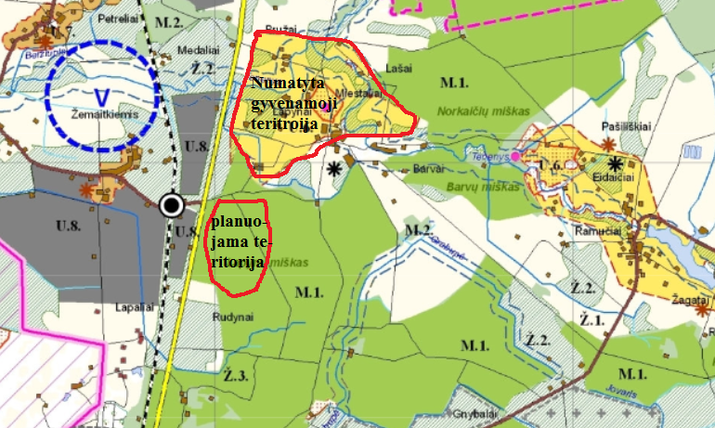

Numatyta artimiausia gyvenama teritorija yra į Šiaurę už 300 metrų nuo planuojamos teritorijos. Šiuo metu yra pradėta rengti bendrojo plano pakeitimas ir jau patvirtinta Šilutės rajono bendrojo plano koncepcija (žr. 4 pav.). Iš esmės situacija tokia pat, planuojama teritorija yra už 300

4 pav. Ištrauka iš naujai rengiamo Šilutės r. bendrojo plano koncepcijos brėžinio
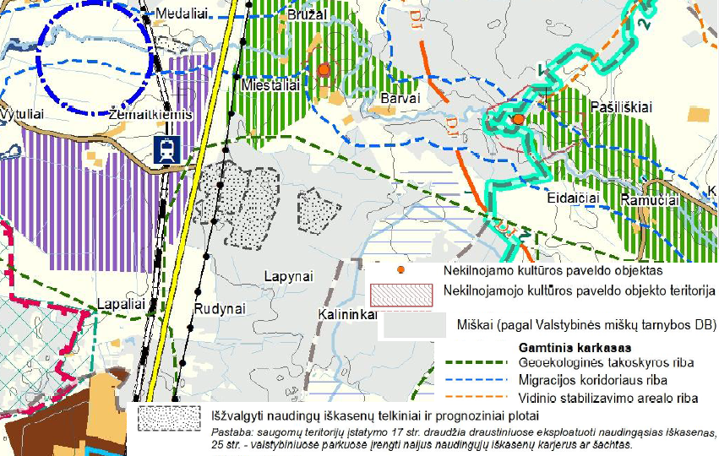
Planuojama teritorija

metrų nuo numatytos apgyvendinti teritorijos, kurią nuo planuojamos teritorijos skiria miškas. Planuojama teritorija taip pat patenka į gamtinį karkasą. Tik koncepcijoje jau sprendžiamas ir naudingųjų iškasenų plotų naudojimas. Koncepcijoje nurodoma, kad vienas iš bendrojo plano keitimo uždavinių – numatyti naujas naudingųjų iškasenų teritroija (smėlio -žvyro karjerų eksploatavimui), nes 2010 m. bendrajame plane šis klausimas nebuvo nagrinėjamas. Detali informacija apie naudingųjų iškasenų teritorijas bei jų eksplatavimo galimybių vertinimas bus teikiami sprendinių konkretizavimo stadijoje. BP koncepcijoje laikomasi nuostatos, kad projekto rengimo metu ir vėliau į Žemės gelmių registrą įrašytų naudingųjų iškasenų telkinių eksploatavimas galimas tiek, kiek neprieštarauja naudingųjų iškasenų eksploatavimą reglamenuojančių teisės aktų reikalavimams. Tokiu būdu, bendrasis planas nedraudžia naudoti naudingųjų iškasenų telkinius, jei jie įregistruoti Žemės gelmių registre, išskyrus draustiniuose. Atkreiptinas dėmesys, kad Žemės gelmių įstatymo 20 str. 3 dalyje numatyta, kad nenaudojami žemės gelmių ištekliai turi būti apsaugoti nuo veiksmų, bloginančių jų kokybę, gavybos sąlygas, nuo teritorijos užstatymo ar kitų veiksmų, trukdančių žemės išteklius naudoti ateityje. Tai reiškia, kad įstatymai teikia pirmenybę žemėje esančių naudingųjų iškasenų išteklių išeksploatavimui.
Lietuvoje yra įprasta praktika, kad vieną naudingųjų iškasenų telkinį eksploatuoja keletas ūkio subjektų (tokių telkinių PAV rengėjui žinoma bent keliolika), tačiau nėra žinoma, kad jų veikimas kartu sukeltų ženklų suminį poveikį.

- Veiklos vykdymo terminai ir eiliškumas, numatomas eksploatacijos laikas. UAB „Prokalina“ planuoja kasti ir parduoti smėlį kelių statybai, per metus iškasdama apie 60 tūkst. m³ žaliavos, todėl šis karjeras bus eksploatuojamas apie 30 metų, t.y. 2018 - 2048 m. Numatoma, kad karjeras bus rekultivuotas 2048 m. pabaigoje.

III. PLANUOJAMOS ŪKINĖS VEIKLOS VIETA

- Planuojamos ūkinės veiklos vieta (adresas) pagal administracinius teritorinius vienetus, jų dalis ir gyvenamąsias vietoves (apskritis, savivaldybė, seniūnija, miestas, miestelis, kaimas, viensėdis, gatvė); teritorijos, kurioje planuojama ūkinė veikla, žemėlapis su gretimybėmis ne senesnis kaip 3 metų (ortofoto ar kitame žemėlapyje, kitose grafinės informacijos pateikimo priemonėse apibrėžta planuojama teritorija, planų mastelis pasirenkamas atsižvelgiant į planuojamos teritorijos ir teritorijos, kurią planuojama ūkinė veikla gali paveikti, dydžius); informacija apie teisę valdyti, naudoti ar disponuoti planuojamos teritorijos žemės sklypą (privati, savivaldybės ar valstybinė nuosavybė, sutartinė nuoma). Smėlio gavyba planuojama žemės sklypo, kurio kadastrinis Nr. 8857/0009:229, esančio Šilutės r. sav. Saugų sen. Lapynų k., dalyje sudarančioje apie 24,8 ha plotą. Planuojamas žemės sklypas nuosavybės teise priklauso LR valstybei, o patikėjimo teise jį valdo Šilutės miškų urėdija. Situacijos schema ir fiksuotos vietovės nuotraukos pateikiama prieduose.
- Planuojamos ūkinės veiklos sklypo ir gretimų žemės sklypų ar teritorijų funkcinis zonavimas ir teritorijos naudojimo reglamentas (pagrindinė žemės naudojimo paskirtis ir būdas (būdai), nustatytos specialiosios žemės naudojimo sąlygos, vyraujančių statinių ar jų grupių paskirtis) pagal patvirtintus teritorijų planavimo dokumentus. Informacija apie vietovės infrastruktūrą, urbanizuotas teritorijas (gyvenamąsias, pramonines, rekreacines, visuomeninės paskirties), esamus statinius ir šių teritorijų ir (ar) statinių atstumus nuo planuojamos ūkinės veiklos vietos (objekto ar sklypo, kai toks suformuotas, ribos). Planuojamas žemės sklypas yra miškų ūkio paskirties, o naudojimo būdas – ūkinių miškų sklypai. Specialiosios žemės naudojimo sąlygos:
- XXI. Žemės sklypai, kuriuose įrengtos valstybei priklausančios melioracijos sistemos bei įrenginiai, plotas – 6.5372 ha;
- VI. Elektros linijų apsaugos zonos, plotas – 1.8084 ha.
- II.Kelių apsaugos zonos, plotas – 11.2070 ha.
- XXVI. Miško naudojimo apribojimai, plotas – 1.4988 ha.

Teritorijoje, į kurią patenka planuojamas žemės sklypas, nėra galiojančio detaliojo plano ar žemės valdos projekto. Pagal Šilutės r. sav. bendrąjį planą (žr. 3 pav.), planuojamas sklypas yra neurbanizuotoje ir neurbanizuojamoje teritorijoje. Pagal bendrajame plane tvarkymo zonoje vyraujančias žemės naudojimo paskirtis, planuojamas sklypas patenka į „M.1.“, t.y. valstybinis miškas, kuriame leidžiamos žemės naudojimo paskirtys kaip žemės ūkio, miškų ūkio ir kitos paskirtys. Gretimybėse esantys plotai patenka į „Ž 2“, t.y. žemės ūkio teritorijas rekomenduojamas apsodinti mišku. Vakarų kryptimi, už Kaunas-Jurbarkas-Šilutė– Klaipėda kelio yra teritorijų suplanuotų kaip „U.8.“, t.y. kur numatyta pramonė, sandėliavimas, logistika ir komercija, bet neleidžiama gyvenamoji teritorija. Gyvenamoji teritorija leidžiama už 300 m. nuo planuojamos teritroijos. Tokia pat situacija išlieka ir bendrojo plano pakeitimo koncepcijoje. Atstumai nuo kasybos sklypo iki artimiausių užstatytų teritorijų yra nurodyti prieduose. Gavus Lietuvos geologijos tarnybos leidimą telkinio naujo ploto naudojimui, žemės sklypo pagrindinė naudojimo paskirtis naudojimo planu bus keičiama į kitą, numatant naudojimo būdą kasybos laikotarpiui - naudingųjų iškasenų teritorijos. Kaip kompensacinė priemonė miško iškirtimui, teritorijų planavimo etape miško žemės pavertimas kitomis naudmenomis turės būti kompensuojamas pinigine forma arba atsodinant tokį patį miško plotą kitoje vietoje. Paverčiant miško žemę kitomis naudmenomis reikės vadovautis Lietuvos Respublikos Vyriausybės 2011-09-28 d. nutarimu Nr. 1131 „Dėl miško žemės pavertimo kitomis naudmenomis ir kompensavimo už miško žemės pavertimą kitomis naudmenomis tvarkos aprašo patvirtinimo ir kai kurių Lietuvos Respublikos Vyriausybės nutarimų pripažinimo netekusiais galios". Minėto nutarimo 8 punkte numatoma, kad „Privačios miško žemės savininkai, organizuojantys privačios miško žemės pavertimą kitomis naudmenomis, miško žemės pavertimą kitomis naudmenomis kompensuoja įveisdami mišką nuosavybės teise jiems priklausančioje žemėje, ne mažesniame plote, negu kitomis naudmenomis paverčiamas miško žemės plotas, arba sumokėdami į Lietuvos Respublikos valstybės biudžetą piniginę kompensaciją".
- Informacija apie eksploatuojamus ir išžvalgytus žemės gelmių telkinių išteklius (naudingas iškasenas, gėlo ir mineralinio vandens vandenvietes), įskaitant dirvožemį; geologinius procesus ir reiškinius (pvz., erozija, sufozija, karstas, nuošliaužos), geotopus, kurių duomenys kaupiami GEOLIS (geologijos informacijos sistema) duomenų bazėje (https://epaslaugos. am. lt/). Lapynų miško smėlio telkinio naudinga iškasena slūgso paleoįrėžyje per du horizontus, kurie vienas nuo kito atskirti Grūdos posvitės glacialinėmis nuogulomis. Dangą telkinyje sudaro augalinis sluoksnis, kurio storis kinta nuo 0.0 iki 0.4 m., vyraujant 0.2 m ir vietomis pasitaikantis nedidelio storio smulkiagrūdis šviesiai rudas eolinės kilmės smėlis, su organinių medžiagų priemaiša. Telkinyje naudingo smėlio sluoksnio storis kinta nuo 5.20 iki 11.0 m, vidutinis storis 8.31 m. Sauso naudingo klodo vidutinis storis – 2.37 m, o apvandeninto – 5.90 m.
- Informacija apie kraštovaizdį, gamtinį karkasą, vietovės reljefą, vadovautis Europos kraštovaizdžio konvencijos, Europos Tarybos ministrų komiteto 2008 m. rekomendacijomis CM/Rec (2008-02-06)3 valstybėms narėms dėl Europos kraštovaizdžio konvencijos įgyvendinimo gairių nuostatomis, Lietuvos kraštovaizdžio politikos krypčių aprašu ir Lietuvos Respublikos kraštovaizdžio erdvinės struktūros įvairovės ir jos tipų identifikavimo studija, kurioje vertingiausios estetiniu požiūriu Lietuvos kraštovaizdžio vizualinės struktūros išskirtos studijoje pateiktame Lietuvos kraštovaizdžio vizualinės struktūros žemėlapyje ir pažymėtos indeksais V3H3, V2H3, V3H2, V2H2, V3H1, V1H3, jų vizualinis dominantiškumas yra a, b, c. Telkinio paviršius apaugęs mišku ir krūmais. Apylinkių reljefas – nežymiai banguota miškinga lyguma. Absoliutiniai aukščiai darbų plote kinta nuo 10.22 iki 14.49 m virš jūros lygio. Apie 1,5 km į Šiaurę nuo Lapynų miško telkinio teka upelis Tenenys, o apie 1.6 km. į pietryčius – Grabupės upelis. Arčiau smėlio telkinio didesnių vandens telkinių nėra. Arčiau kaip per 440 metrus nuo kasybos zonos jokių pastatų nėra. Išilgai vakarinės sklypo kontūro ribos nutiesta 110 kW elektros perdavimo linija.

5 pav. Ištrauka iš Šilutės r. bendrojo plano Gamtos ir kultūros paveldo brėžinio

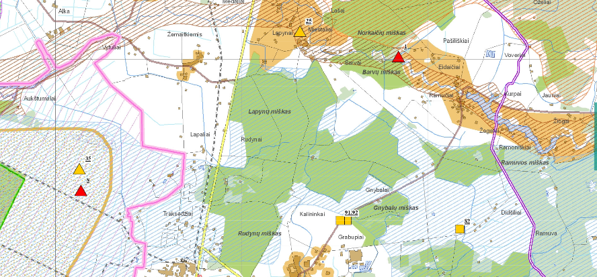
Planuojama teritorija

Lapynų miškas, o kartu ir planuojama teritorija pagal Šilutės r. bendrojo plano Gamtos ir kultūros paveldo brėžinio sprendinius (žr. 5, 5A pav.) patenka į gamtinio karkaso teritoriją, apibrėžtą kaip „Rajoninės tarpsisteminio stabilizavimo ašys“. Šilutės r. bendrojo plano aiškinamajame rašte nenurodyta, koks taikomas naudojimo režimas tokioms teritorijoms, todėl įvertinti ar planuojamai ūkinei veiklai gali turėti įtakos šio bendrojo plano sprendiniai, susiję su gamtinio karkaso teritorija, nėra galimybės. Bendrasis planas akcentuoja, kad rajoninės tarpsisteminio stabilizavimo ašys skiria stambias gamtines geosistemas ir palaiko bendrąją gamtinio kraštovaizdžio ekologinę pusiausvyrą. Jautriausia vieta yra Šilutės miesto dalimi, Šyšos upės vandenskyra einančios tokios ašies įtaka miestui, miesto gamtinei aplinkai bei ekologinei pusiausvyrai. Atsižvelgiant į tai, formuojamos Šilutės miestui svarbios gamtinio ekologinio kompen
5A pav. Ištrauka iš Šilutės r. bendrojo plano aiškinamojo rašto
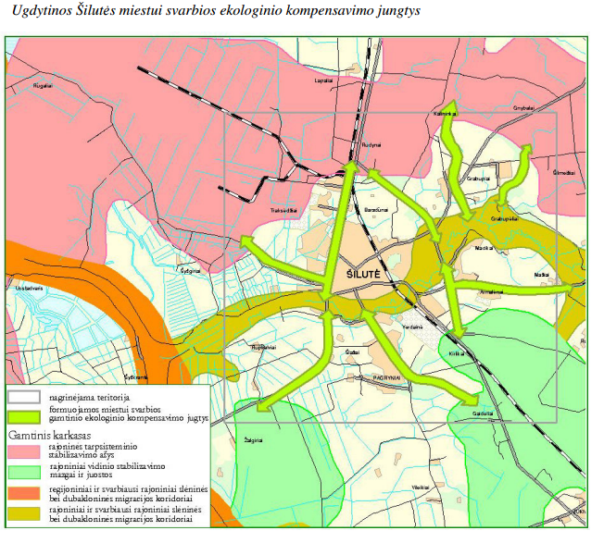
Planuojama teritorija
savimo jungtys bei piečiau nuo Šilutės miesto numatomos rajoninio vidinio stabilizavimo mazgai ir juostos. Šilutės bendrasis planas nenurodo, kad planuojama teritorija, kaip patenkanti į rajoninės tarpsisteminio stabilizavimo ašies gamtinį karkasą, būtų kaip nors pažeista, degraduota urbanizacijos pasekmių ar kaip nors labai jautri gamtosauginiu požiūriu, todėl nenumatė jokių stabilizavimo ar kompensavimo priemonių šiai teritroijai. Ir tai suprantama, nes tiek planuojama teritorija, tiek ją supanti aplinka yra miškinga teritorija. Ši teritorija apima milijonus ha miškingų teritorijų; vien žemės sklypo, kuriame numatoma eksploatuoti smėlio karjerą, yra 600 ha ploto. Todėl miško kirtimas trim etapais po 8 ha (viso apie 24 ha) numatomai ūkinei veiklai niekaip negali paveikti viso miško masyvo ir padaryti kažkokį poveikį gamtiniam karkasui. Be to, tai tik laikinas nežymus poveikis, kol bus eksploatuojamas smėlio karjeras, nes po to teritorija bus rekultivuojama į teritoriją su miškingu vandens telkiniu, kas tik paįvairins šioje teritrojoje biologinę ivairovę. Dėl sąlyginai nedidelio kiekio medžių iškirtimo biologinės migracijos srautai nebus pažeisti, tuo labiau, kad toje teritorijoje nėra saugotinių biotopų radaviečių ar augaviečių, natūralių kertinių miško buveinių.
Pagal Šilutės r. bendrojo plano Naudingųjų iškasenų schemą (žr. 6 pav.) planuojama teritorija patenka į aptiktą naudingųjų iškasenų telkinio teritoriją, tačiau šiuo metu nenaudojamą, o pagal bendrojo plano aiškinamojo rašto sprendinius “Detaliai išžvalgyti ištekliai – tai telkinio arba jo dalies naudingųjų iškasenų ištekliai, kurių kiekis, kokybė, technologinės savybės, hidrogeologinės, kasybos ir kitos slugsojimo salygos yra ištirti detalumu, pakankamu sudaryti žemės gelmių naudo-

6 pav. Ištrauka iš Šilutės r. bendrojo plano Naudingųjų iškasenų schema
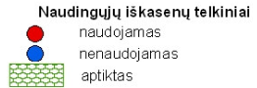
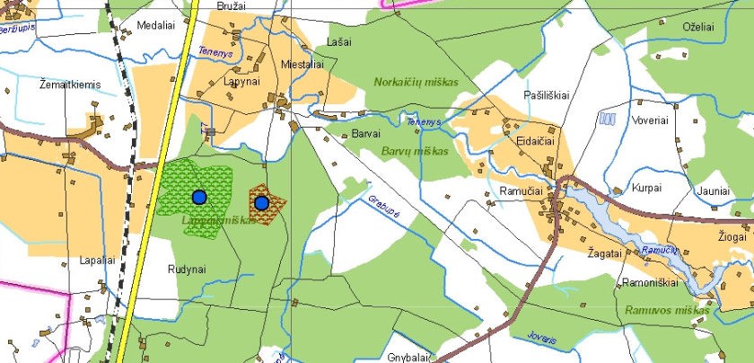
Planuojama teritorija

mo projektą.<...> Realų naudingųjų iškasenų išteklių potencialą sudaro detaliai išžvalgyti ir parengtinai išžvalgyti ištekliai, o prognoziniai ištekliai – tai rezervas ateičiai, kai bus sunaudoti išžvalgyti ištekliai. Pagal Lietuvos Respublikos Žemės gelmiu istatymą (Žin., 1995, Nr.63-1582; 2001, Nr.35-1164; 2004, Nr.167-6097) ir poistatyminius teisės aktus naudoti (eksploatuoti) galima tik detaliai išžvalgytus ir Lietuvos geologijos tarnybos Žemės gelmių išteklių aprobavimo komisijos posėdyje aprobuotus išteklius“. Šie bendrojo plano sprendiniai leidžia naudoti detaliai išvalgytą Lapynų II smėlio telkinį.
Pagal Lietuvos kraštovaizdžio vizualinės struktūros žemėlapį planuojamos teritorijos kraštovaizdis nėra kažkuo išskirtinis estetiniu požiūriu, nes jis patenka į lyguminį kraštovavaizdį su 1 lygmens videotopais (VO), vyraujantį kaip pusiau uždarą su iš dalies peržvelgiamų erdvių kraštovaizdžiu. Kraštovaizdžio erdvinėje struktūroje išreikšti tik horizantalūs dominantai (žr. prieduose).
- Informacija apie saugomas teritorijas (pvz., draustiniai, parkai ir kt.), įskaitant Europos ekologinio tinklo „Natura 2000“teritorijas, kurios registruojamos STK (Saugomų teritorijų valstybės kadastras) duomenų bazėje (http://stk.vstt.lt) ir šių teritorijų atstumus nuo planuojamos ūkinės veiklos vietos (objekto ar sklypo, kai toks suformuotas, ribos). Pridedama Valstybinės saugomų teritorijos tarnybos prie Aplinkos ministerijos Poveikio reikšmingumo „Natura 2000“teritorijoms išvada, jeigu tokia išvada reikalinga pagal teisės aktų reikalavimus. Planuojama teritorija nepatenka ir nesiriboja su saugomomis teritorijomis (žr. prieduose). Arčiausiai kasybos ploto yra Nemuno deltos regioninis parkas (apie 2000 m) ir Norkaičių botaninis draustinis (apie 4000 m). Esant pakankamai dideliems atstumams iki saugomų teritorijų, naudingųjų iškasenų gavyba šiame telkinyje joms neturės jokio poveikio.
- Informacija apie biotopus – miškus, jų paskirtį ir apsaugos režimą; pievas, pelkes, vandens telkinius ir jų apsaugos zonas, juostas, jūros aplinką ir kt.; biotopų buveinėse esančias saugomas rūšis, jų augavietes ir radavietes, kurių informacija kaupiama SRIS (saugomų rūšių informacinė sistema) duomenų bazėje (https://epaslaugos. am. lt/), jų atstumą nuo planuojamos ūkinės veiklos vietos (objekto ar sklypo, kai toks suformuotas, ribos) ir biotopų buferinį pajėgumą (biotopų atsparumo pajėgumas). Kasybos plotas ir formuojamas naujas žemės sklypas yra IV grupės valstybinio miško sklype (žr. 7 pav.), kuris neturi atskiro apsaugos režimo. Kasybos plote augantis ūkinės paskirties miškas gamtosaugine prasme neturi jokios ypatingos vertės, nes jis auginamas medienai ir neskirtas atlikti apsauginei funkcijai. Jame leidžiami visi kirtimai (tame tarpe ir visiškai plyni). Kasybos plotas nepatenka nei į vandens telkinius nei į jų apsaugos zonas.
Šilutės miškų urėdija šiame miške nuolat vykdo einamuosius, sanitarinius ar plynuosius kirtimus (žr. 8,9 ir 10 pav.).
- pav. Ištrauka iš Regia portalo
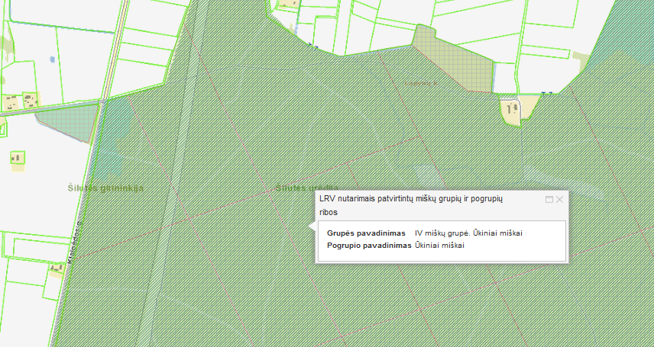
Planuojama teritorija

Pagal REGIA ir GOOGLEMAPS portalo duomenis 2008 – 2010 metais iškirsti planuojamoje teritorijoje miškų plotai parodyti 8 pav., tačiau 8 pav. taip pat matomi ir ankstesnių kirtimų plotai, naujai atsodinti.
- pav. Ištrauka iš Regia portalo (vaizdas 2009-2010 m)
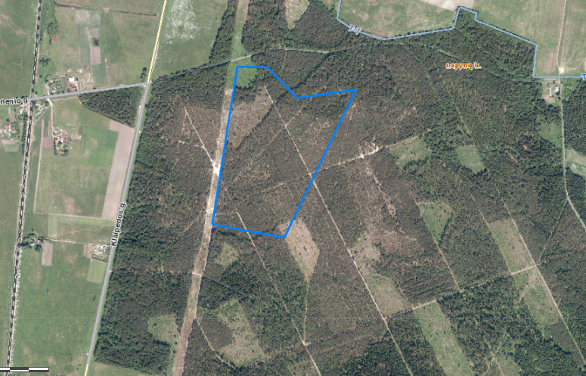
Kirtavietės
Kirtavietės
Planuojama teritorija

Iki to laiko kirtaviečių buvo ir daugiau, tačiau jos visos buvo atsodinamos pušaitėmis (žr. 9 pav.), o nuo 2008 m. atsodinimo darbai nebuvo vykdomi, todėl kirtavietės pamažu savaime užsisėja medžiais ir krūmais.
- pav. Atsodintas pušaitėmis prieš daugiau kaip dešimt metų iškirstas miško plotas
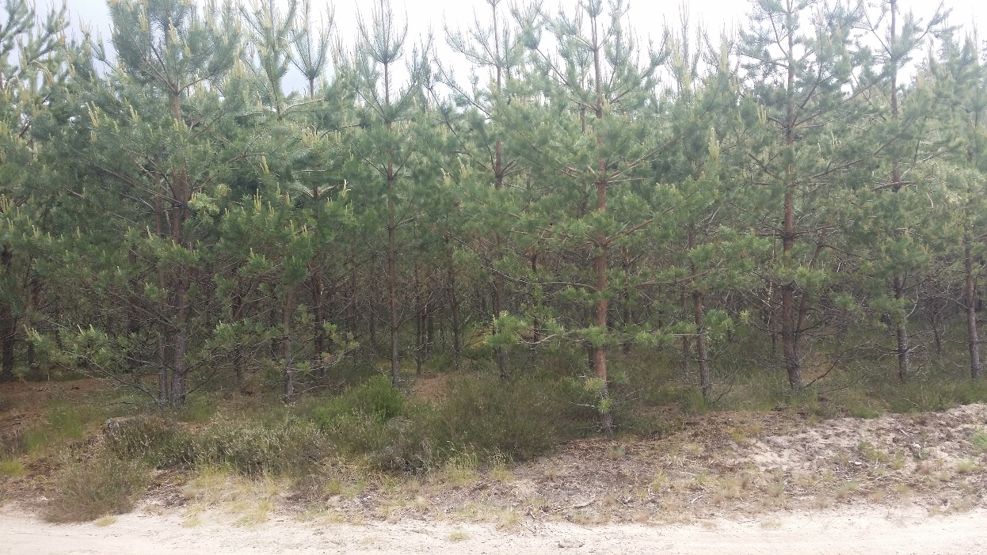

Po 2010 metų miške atlikti plyni kirtimai ir sanitariniai valymai matomi 10 pav. ir pridedamose nuotraukose. Tokie nuolatiniai miško kirtimai ir valymai vyksta ne tik planuojamoje teritorijoje ir gretimybėse, bet visame Lapynų miško masyve ir tai labai gerai matyti iš palydovinių nuotraukų, kurias galima rasti GOOGLEMAPS portale. Jei smėlio telkinys bus eksplotuojamas etapais ir miško masyvas planuojamoje teritorijoje bus kertams trim etapais po 1/3 tai atitiks planinių miškų kirtimo plotus ir florai bei faunai jokio poveikio neturės lyginant su viso miško masyvo užimama teritorija.

10 pav. Ištrauka iš GOOGLEMAPS portalo (dabartinis vaizdas)

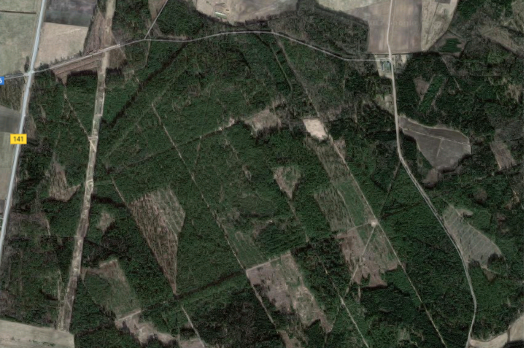
Planuojama teritorija
Naujos kirtavietės
Šiaurinėje planuojamos teritorijos dalyje dauguma medžių ir krūmų yra lapuočiai; vyrauja alksniai ir beržai, bet yra ir ąžuolų, tačiau didesnėje kasybos dalyje (apie 85 proc.) yra pušys (žr. 11 pav.), kurių amžius maždaug nuo 15 iki 80 metų. Miškas yra pribręstantis, nors dalis medžių jau yra brandūs.
11 pav. Kasybos plote esančio miško pagrindinė struktūra
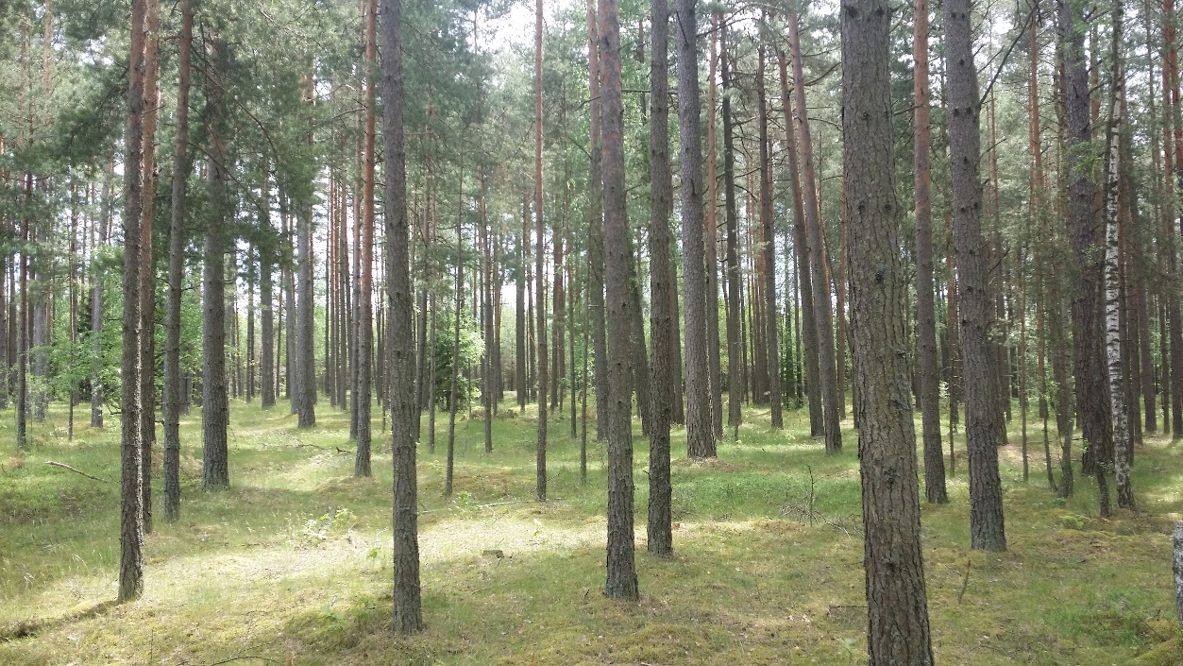
Kasybos plotas išsidėstęs 6,7,8,9,10 ir 11 miško kvataluose. Tai nėra kuom nors išskirtinis biotopas patrauklus saugomoms ir retoms gyvūnų bei augalų rūšims, kurioms dažnai reikalingos labai specifinės aplinkos sąlygos. Pabrėžtina, kad šiame miške nėra žmonių veikla nepažeisto miško ploto, kuriame būtų tikimybė aptikti nykstančių, pažeidžiamų, retų ar saugotinų buveinių specializuotųjų rūšių, ką patvirtina ir pridėtas išrašas (Nr. SRIS-2016-11391325) iš saugomų rūšių informcinės sistemos (žr. prieduose). Čia nurodyta, kad kasybos vietoje nėra saugomų biotopų radaviečių ar augaviečių. Jų ir negali būti, nes šis miškas yra ūkinės paskirties ir jis visada buvo kertamas medienai ir nuolat atnaujinamas, todėl čia nėra jokių galimybių, kad kažkur miške būtų likę žmonių veikla nepaliestų kertinių miško buveinių.
Kasybos metu sunaikinus kasybos plote mišką nebus sutrikdyta natūrali gamtinė rūšių pusiausvyra, nes nebus užkirstas kelias paukščių ir gyvūnų migracijai, nebus izoliuojamos jų rūšys. Kertamas miško plotas nėra miško pakraštys, todėl paukščiai ir gyvūnai galės migruoti aplenkiant šią vietą, tačiau nepalikdami miško. Be to, ši teritorija bus eksploatuojama tam tikrą laikotarpį, po kurio bus rekultivuota į vandens telkinį, tinkamą buveinių atsiradimui.
- Informacija apie jautrias aplinkos apsaugos požiūriu teritorijas – vandens pakrančių zonas, potvynių zonas, karstinį regioną, gėlo ir mineralinio vandens vandenvietes, jų apsaugos zonas ir juostas ir pan. Nei planuojama teritorija, nei aplinkinės teritorijos nepapuola į teritorijas, kurios būtų priskirtinos jautrioms aplinkos apsaugos požiūriu.
- Informacija apie teritorijos taršą praeityje (teritorijos, kuriose jau buvo nesilaikoma projektui taikomų aplinkos kokybės normų), jei tokie duomenys turimi. Planuojama teritorija ir jos gretimybės buvo naudojamos žemės ir miškų ūkio veiklai, todėl šiose teritorijose nebuvo vykdoma tarši ūkinė veikla.
- Informacija apie tankiai apgyvendintas teritorijas ir jų atstumą nuo planuojamos ūkinės veiklos vietos (objekto ar sklypo, kai toks suformuotas, ribos). Arčiausiai kasybos ploto (apie 2000 m) yra Lapynų ir Žemaitkiemio kaimų gyvenvietės.
- Informacija apie vietovėje esančias nekilnojamąsias kultūros vertybes, kurios registruotos Kultūros vertybių registre (http://kvr.kpd.lt/heritage), ir jų atstumą nuo planuojamos ūkinės veiklos vietos (objekto ar sklypo, kai toks suformuotas, ribos). Arčiausiai kasybos zonos (1740 m) yra miestalių kapinynas (kodas 26638), kiek toliau (3750 m) nuo kasybos zonos yra Eidaičių piliakalnis (kodas 3359).

IV. GALIMO POVEIKIO APLINKAI RŪŠIS IR APIBŪDINIMAS

- Galimas reikšmingas poveikis aplinkos veiksniams, atsižvelgiant į dydį ir erdvinį mastą (pvz., geografinę vietovę ir gyventojų, kuriems gali būti daromas poveikis, skaičių); pobūdį (pvz., teigiamas ar neigiamas, tiesioginis ar netiesioginis, sąveikaujantis, trumpalaikis, vidutinės trukmės, ilgalaikis); poveikio intensyvumą ir sudėtingumą (pvz., poveikis intensyvės tik paukščių migracijos metu); poveikio tikimybę (pvz., tikėtinas tik avarijų metu); tikėtiną poveikio pradžią, trukmę, dažnumą ir grįžtamumą (pvz., poveikis bus tik statybos metu, lietaus vandens išleidimas gali padidinti upės vandens debitą, užlieti žuvų nerštavietes, sukelti eroziją, nuošliaužas); bendrą poveikį su kita vykdoma ūkine veikla ir (arba) pagal teisės aktų reikalavimus patvirtinta ūkinės veiklos plėtra gretimose teritorijose (pvz., kelių veiklos rūšių vandens naudojimas iš vieno vandens šaltinio gali sumažinti vandens debitą, sutrikdyti vandens gyvūnijos mitybos grandinę ar visą ekologinę pusiausvyrą, sumažinti ištirpusio vandenyje deguonies kiekį); galimybę veiksmingai sumažinti poveikį:
28.1. Poveikis gyventojams ir visuomenės sveikatai, įskaitant galimą neigiamą poveikį gyvenamajai, rekreacinei, visuomeninei aplinkai, gyventojų saugai ir visuomenės sveikatai dėl fizikinės, cheminės, biologinės taršos (atsižvelgiant į foninį užterštumą) ir kvapų (pvz., vykdant veiklą, susidarys didelis oro teršalų kiekis dėl kuro naudojimo, padidėjusio transporto srauto, gamybos proceso ypatumų, statybų metu ir pan.); galimą poveikį vietos darbo rinkai ir vietovės gyventojų demografijai: Planuojama ūkinė veikla nesukels nei ilgalaikio, nei trumpalaikio neigiamo poveikio gyventojams ir visuomenės sveikatai, įskaitant galimą neigiamą poveikį gyvenamajai, rekreacinei, visuomeninei aplinkai, gyventojų saugai ir visuomenės sveikatai dėl fizikinės, cheminės, biologinės taršos (atsižvelgiant į foninį užterštumą) ir kvapų, nes kasybos vieta yra pakankamai toli (ne mažiau 435 m.) nutolusi nuo gyvenamosios aplinkos (sodybos), o kaimų gyvenvietės arčiausiai yra už 2 000 m, be to, kaip buvo aukščiau nurodyta, pati ūkinė veikla labai mažai tarši. Planuojama ūkinė veikla neturės jokio poveikio gyventojų demografijai ir labai mažą teigiamą poveikį vietos darbo rinkai, nes bus papildomai priimti dirbti tik iki 5-6 vietinių gyventojų.
Visuomenės nepasitenkinimo planuojama ūkine veikla neturėtų kilti. Apibendrinant planuojamos ūkinės veiklos poveikį pagal triukšmo, išmetamųjų dujų taršos poveikį visuomenės sveikatai, galima teigti, kad smėlio gavyba ir perdirbimas telkinyje neturės jokios tiesioginės neigiamos įtakos gyventojų sveikatai. Karjero veikla nesukels jokių demografinių pokyčių;
28.2. Poveikis biologinei įvairovei, įskaitant galimą poveikį natūralioms buveinėms dėl jų užstatymo ar suskaidymo, hidrologinio režimo pokyčio, želdinių sunaikinimo ir pan.; galimas natūralių buveinių tipų plotų sumažėjimas, saugomų rūšių, jų augaviečių ir radaviečių išnykimas ar pažeidimas, galimas neigiamas poveikis gyvūnų maitinimuisi, migracijai, veisimuisi ar žiemojimui:
Apibendrinant galima teigti, kad biologinei įvairovei planuojama ūkinė veikla turės nedidelį ilgalaikį teigiamą poveikį, nes atsiras naujas vandens telkinys, kuriame galės veistis žuvys, atsiras paukščių perėjimo vietos, tokiu būdu, atsiras naujas natūralių buveinių tipų plotas, vandens šaltinis gyvūnams, jų migracijai, o neigiamas poveikis bus trumpalaikis (dėl kasybos metu transporto keliamo triukšmo), tačiau jis bus nežymus, nes kasyba nebus intensyvi ir palyginus nedideliame miškų masyvo plote (apie 21,35 ha kasamo ploto iš 600 ha miško masyvo esančio aplinkui). Kaip jau buvo minėta, iš saugomų rūšių informacinės sistemos gauta pažyma Nr. SRIS-2016-11391325 patvirtina, kad buvo užklausta apie visų saugomų rūšių radavietes ir augavietes, tačiau nieko nei kasybos plote, nei gretimybėse nerasta, t.y. šiame miške nėra nėra saugomų rūšių radaviečių ar augaviečių. Čia nėra ir natūralių buveinių. Tai suprantama, nes kaip jau buvo minėta, šis miškas yra skirtas verslui, t.y. medienos gamybai ir jis nuolat (dalimis) yra kertamas ir vėl naujai atsodinamas. Kadangi miškas smėlio gavybos tikslais bus kertamas trim etapais, tai apie 8 ha miško iškirtimas vienu etapu nepadarys žymesnio poveikio biologinei įvairovei, atsižvelgiant, kad tai yra apie 100 kartų mažesnis plotas nei visas aplinkui supantis miško masyvas (jis yra didesnis nei 600 ha ploto) bei į tai, kad šiame masyve beveik kasmet tokie plotai yra iškertami medienos pardavimui. Sunaikinti želdiniai bus kompensuojami iš dalies vandens telkiniu bei aplinkui jį atsodintais medžiais ir krūmais po karjero rekultivavimo.
28.3. Poveikis žemei ir dirvožemiui, pavyzdžiui, dėl numatomų didelės apimties žemės darbų (pvz., kalvų nukasimas, vandens telkinių gilinimas ar upių vagų tiesinimas); gausaus gamtos išteklių naudojimo; pagrindinės tikslinės žemės paskirties pakeitimo: Žemė ir dirvožemis kasybos zonoje nenaudojami žemės ūkio veiklai ir tuo tikslu niekada nebebus naudojami. Žemė čia smėlinga ir nederlinga, tuo labiau, kad kasybos zonoje vietomis savaime apaugusi medžiais ir krūmais, o vietomis – žmonių veikla atsodinta pušimis (buvusiose kirtavietėse). Žemės paskirties pakeitimas bei naudingųjų iškasenų išteklių išeksploatavimas ir karjero rekultivacija leis planuojamą teritoriją naudoti rekreacijai, atsiras patrauklesnis estetinis vaizdas, todėl bus nedidelis ilgalaikis teigiamas poveikis. Neigiamas trumpalaikis poveikis žemei ir dirvožemiui bus tik kasybos metu. Pati naudingųjų iškasenų gavyba atviru būdu turi neišvengiamą poveikį žemės paviršiui. Kitaip tokios kategorijos iškasenų kaip žvyras, smėlis, molis, dolomitas ir kt. nebūtų įmanoma išgauti ir panaudoti visuomenės materialinėje gamyboje. Apdirbta (sijota) žaliava iš telkinio bus išvežta ir pagrinde panaudota kelių tiesimui bei remontui, statybos darbuose. Iškasus naudingąjį klodą, karjero šlaitai bus nulėkštinti, o sekliausios vandens baseino vietos užpiltos dangos gruntais. Nuodangos darbų metu nuimtas dirvožemis bus sandėliuojamas karjero pakraščiuose, o vėliau panaudotas karjero rekultivavimui;
28.4. Poveikis vandeniui, pakrančių zonoms, jūrų aplinkai (pvz., paviršinio ir požeminio vandens kokybei, hidrologiniam režimui, žvejybai, navigacijai, rekreacijai): Planuojama ūkinė veikla neturės jokio poveikio vandeniui, pakrančių zonoms, jūrų aplinkai, nebent nežymų teigiamą ilgalaikį dėl to, kad išeksploatavus ir rekultivavus karjerą, atsiras visiškai naujas vandens telkinys, kuriame bus veisiamos žuvys, dėl ko žvejams mėgėjams atsiras galimybė prie karjero leisti laisvalaikį žvejojant, o kitiems – maudytis ir šiaip ilsėtis, t.y. bus nežymus teigiamas ilgalaikis poveikis žvejybai ir rekreacijai, be to, gyvūnams ir paukščiams atsiras galimybės prieiti prie vandens, bei papildomas maisto šaltinis iš vandens telkinyje atsirasiančių žolių, dumblių, žuvų, varliagyvių, vėžiagyvių, moliuskų ir pan.;
28.5. Poveikis orui ir vietovės meteorologinėms sąlygoms (pvz., aplinkos oro kokybei, mikroklimatui): Vietovės meteorologinėms sąlygoms ir aplinkos orui juntamo poveikio nebus. Planuojamoje teritorijoje teršalus į orą išmes vos keletas dirbančių mobilių mechanizmų. Dyzelinis kuras krautuvo, sijojimo mašinos, ekskavatoriaus, buldozerio ir sunkvežimių darbui yra įprastinis energijos šaltinis. Dirbant šiems mechanizmams oro tarša netrukus išsisklaidys atmosferoje. Atlikus išsamų oro taršos modeliavimą kituose karjeruose, esant beveik dvigubai didesnėms gavybos apimtims buvo gautos tik kiek didesnės reikšmės nei foninės koncentracijos ir tai labiau įtakojamos toliau esančių pramoninių objektų. Tai liudija, kad mobilūs oro taršos šaltiniai dirbantys karjere neturės jokios įtakos vietovės meteorologinėms sąlygoms. Tai nėra stacionarūs oro taršos šaltiniai, o ir veiklos mastas oro taršos atžvilgiu labai nedidelis, lyginant su stambesniais pramoniniais objektais. Dėl iškirsto kasybos plote miško, kuris sudarys labai mažą miško masyvo ploto dalį, juntamo poveikio neatsiras, nei dėl to sumažės pušų skleidžiamas kvapas, nei padaugės anglies dvideginio;
28.6. Poveikis kraštovaizdžiui, pasižyminčiam estetinėmis, nekilnojamosiomis kultūros ar kitomis vertybėmis, rekreaciniais ištekliais, ypač vizualinis, įskaitant poveikį dėl reljefo formų keitimo (pažeminimas, paaukštinimas, lyginimas): Kasybos metu bus trumpalaikis nežymus neigiamas poveikis kraštovaizdžiui, ypač vizualinis dėl reljefo formų pasikeitimo, tačiau po karjero rekultivacijos bus nedidelis ilgalaikis teigiamas estetinis poveikis bei atsiras nauji rekreaciniai ištekliai, susiję su naujo švaraus vandens telkinio su želdiniais atsiradimu. Atkreiptinas dėmesys, kad natūralus kraštovaizdis šioje vietoje jau yra pažeistas nutiesus palei kasybos plotą naują aukštos įtampos elektros liniją. Pagal kraštovaizdžio vertingumo skirstymą, vertinamas plotas turi vidutinę vertę, o planuojamas atidaryti karjeras neįtakos bendros kraštovaizdžio struktūros (plačiau apie tai 21 skyriuje). Iškasto karjero šlaitai bus nulėkštinti, užpilti dangos padermėmis ir dirvožemiu, apsėti žole bei apsodinti krūmais ir medžiais šlaitų erozijai sumažinti, o dalyje karjero susidarys vandens telkinys. Tokiu būdu rekultivuojant karjerą bus padidintas teritorijos vandeningumas, o ir miškingumas bent iš dalies atstatytas. Tuo pačiu pakils kraštovaizdžio estetinė vertė, nes pagrindiniai faktoriai lemiantys landšafto estetinę vertę yra jo reljefo skaida, miškingumas ir ežeringumas;
28.7. Poveikis materialinėms vertybėms (pvz., nekilnojamojo turto (žemės, statinių) paėmimas, poveikis statiniams dėl veiklos sukeliamo triukšmo, vibracijos, numatomi apribojimai nekilnojamajam turtui): Materialinėms vertybėms planuojama ūkinė veikla visiškai jokio poveikio neturės;
28.8. Poveikis kultūros paveldui, (pvz., dėl veiklos sukeliamo triukšmo, vibracijos, šviesos, šilumos, spinduliuotės); Poveikio kultūros paveldui planuojama ūkinė veikla nedarys, nes artimiausios saugomos kultūros vertybės nutolusios pakankamai dideliu ir saugiu atstumu;
29. Galimas reikšmingas poveikis 28 punkte nurodytų veiksnių sąveikai: Reikšmingo poveikio 28 punkte nurodytų veiksnių sąveikai nebus.
30. Galimas reikšmingas poveikis 28 punkte nurodytiems veiksniams, kurį lemia planuojamos ūkinės veiklos pažeidžiamumo rizika dėl ekstremaliųjų įvykių (pvz., didelių avarijų) ir (arba) ekstremaliųjų situacijų (nelaimių): Kadangi planuojamoje teritorijoje dėl numatomos ūkinės veiklos paprastumo mažai tikėtini ekstremalūs įvykiai kaip didelės avarijos, gaisrai, kitos ekstremalios situacijos, todėl nebus reikšmingo poveikio 28 punkte nurodytiems veiksniams. Pagal atliktą išsamų rizikos vertinimą planuojant įsisavinti karjerą, vadovaujantis planuojamos ūkinės veiklos galimų avarijų rizikos vertinimo rekomendacijomis, aiškiai matyti, kad ekstremalūs įvykiai karjere sunkiai įmanomi. Netgi esant nedidelei avarijos tikimybei ir su tuo susijusiai rizikai numatomos poveikį mažinančios priemonės tokios kaip naftos produktų surišimas sorbentais ir surinkimas bei perdavimas jų valymu užsiimančioms įmonėms. Pažeidus darbų saugos reikalavimus, pvz. pasikasus po šlaitu ir jam nugriuvus, nukentės pati kasybos technika ir su ja dirbantis asmuo, tačiau aplinkai nekils jokio tiesioginio pavojaus. Klaipėdos zonoje visi karjerai (50 ir daugiau) Agluonėnų ir Dovilų miestelių apylinkėse eksploatavo ir eksploatuoja naudingąsias iškasenas iš apvandeninto klodo, tačiau jokių ekstremalių įvykių, ypatingai užteršiant gruntinį vandenį, dėl vykdomos veiklos nėra žinoma. Žvyro ir smėlio karjerus netgi galima eksploatuoti vandenviečių apsauginėse sanitarinėse zonose, kadangi nėra įžvelgiama galimos cheminės taršos (išskyrus šalia esančią griežčiausią zoną) (HN 44:2006 „Vandenviečių sanitarinių apsaugos zonų nustatymas ir priežiūra"). Taip pat karjeruose nėra vykdomas joks vandens taršos monitoringas dėl galimo vandens kokybės blogėjimo. Esant mažai veiklos rizikai dėl ekstremalių įvykių sunkiai įmanomas galimas reikšmingas poveikis 28 punkte nurodytiems veiksniams. Svarbiausia eksploatuojant telkinį laikytis poveikio aplinkai vertinimo dokumentacijoje ir telkinio naudojimo plano, kuris bus rengiamas po PAV procedūrų, projektinių darbų saugos reikalavimų.
31. Galimas reikšmingas tarpvalstybinis poveikis: Planuojamos ūkinės veiklos mąstai nedideli net rajono atžvilgiu, todėl nebus jokio tarpvalstybinio poveikio.
32. Planuojamos ūkinės veiklos charakteristikos ir (arba) priemonės, kurių numatoma imtis siekiant išvengti bet kokio reikšmingo neigiamo poveikio arba užkirsti jam kelią: Kadangi reikšmingo neigiamo poveikio planuojama ūkinė veikla neturės 28 punkte nurodytiems veiksniams, todėl ir specialių priemonių nenumatoma. Karjero eksploatacijos metu bus naudojamos Europos Sąjungos reikalavimus atitinkanti technika ir priemonės bei technologijos, užtikrinančios garso lygio sklidimo sumažinimą, o sausros metu numatomas žaliavos išvežimo kelių laistymas. Kad nesusidarytų papildomo dulkėtumo pervežimo metu, sunkvežimių kėbulai bus dengiami tentais. Visa kasybos technika tiek vykdant išteklių gavybos ir perdirbimo darbus dirbs kasybos pakopos apačioje. Jau pirmaisiais gavybos metais mechanizmai dirbs už 1 m nuodangos ir 3 m aukščio gavybos pakopos šlaitų. Bendras barjeras ribojantis triukšmo sklaidą, įvertinus akustinę 3 m aukščio sienelę ar 3 m dirvožemio pylimus, sudarys bent 7 m. Su kiekviena gavybos pakopa karjeras vis gilės, o tuo pačiu didės ir triukšmo sklaidą mažinantys gavybos pakopų šlaitai. Visi karjero šlaitai bus nulėkštinti, o neapvandenintoje dalyje dugnas išlygintas. Tokiu būdu karjeras bus labiau priderintas prie supančio natūralaus reljefo formų. Dirvožemio sluoksnis neapvandenintoje karjero dalyje bus pilnai atstatytas jį paskleidus iš suformuotų pylimų pakraščio juostoje. Po šių darbų seks miško sodinimo darbai. Tinkamai sutvarkyti karjerai visada padidina buveinių įvairovę, vietovės gamtosauginę vertę ir jos estetinius resursus. Paskutiniu metu smėlio ir žvyro karjerai stebimi kaip labai palanki buveinė saugomai paukščių rūšiai - dirvoninis kalviukas (Anthus campestris) (3 (R) kategorija). Smėlio ir žvyro karjeruose vykdoma ūkinė veikla sukuria palankias buveines šiai saugomai rūšiai (paprastai jų buveinės tai nederlingi laukai, atviros kopos, taip pat žmogaus veiklos pažeistos - su suardyta žoline danga vietos, smėlio ir žvyro karjerai, dykvietės, atviri kariniai poligonai.). Tikėtina, kad bent veiklos laikotarpiu, ši saugoma paukščių rūšis įsikurs ir nagrinėjamame plote. Panaudojus visuomenės poreikiams tenkinti šioje vietovėje detaliai išžvalgytus smėlio ir žvyro išteklius, bus atliekami veiksmai, kurie pagal gamtinio karkaso nuostatus yra skatintini: t.y. didinama biologinė įvairovė, miškingumas. Siekiant išsaugoti ir pagerinti gamtinio karkaso funkcionalumą, naujai atsiradusio (po karjero išeksploatvimo) vandens telkinio pakrantes reikia apželdinti kiek įmanoma natūralesne žoline augmenija ar medynais, vandens apsauginiais ir priešeroziniais želdiniais. Pageidautina apsėti daugiametėmis žolėmis kuo daugiau žoline augmenija apaugusių žemės naudmenų plotų. Visa tai atitinka subalansuotos gamtonaudos plėtros principus. Kasybos technikos techninio gedimo atveju (pvz. trūkus hidraulinio skysčio žarnelei) ar išsiliejus kurui perpylimo metu, užterštas gruntas bus surinktas, užpilamas naftos produktus surišančiu sorbentu, o vėliau perduodamas grunto valymu užsiimančioms įmonėms. Panašiai bus elgiamasi ir teršalams patekus į vandenį, eksploatuojant apvandenintą klodą. Į vandenį patekę naftos produktai bus apjuosiami apsauginėmis sorbento bonomis ir susemti bei atiduoti valymu užsiimančioms specializuotoms įmonėms.
Pagal Lietuvos Respublikos žemės gelmių įstatymą, svarbiausias žemės gelmių apsaugos būdas yra jos išteklių racionalus naudojimas. Tam tikslui po PAV procedūrų bus rengiamas telkinio naujo ploto naudojimo planas. Naudingoji iškasena bus kasama tiktai suteikto kasybos sklypo kontūre. Perdirbta žaliava bus naudojama pagal paskirtį visuomenės materialinėje gamyboje - kelių tiesimui, statyboms darbams ir užpylimams. Naudojimo plano metu bus suprojektuota išteklių gavyba, nepažeidžiant galiojančių darbų saugos ir gamtosauginių reikalavimų. Taip pat bus įvertinti neišvengiami kasybos nuostoliai sąlygojami kasybos sklypo ribų, šlaitų padėties, aslos litologinės sudėties ir kt. Telkinio išteklių apskaitą vykdys ir naudingosios iškasenos gavybai vadovaus kompetentingas kasybos specialistas.
Technologiniai procesai, turintys įtakos karjero aplinkos orui, yra susiję su automobilių transporto ir kitų savaeigių karjero mechanizmų su vidaus degimo varikliais naudojimu. Kuro markės bei išmetamų dujų toksiškumas nustatyti automobilių ir kitų savaeigių mechanizmų techninėmis eksploatacijos taisyklėmis. Eksploatacijos eigoje periodiškai bus tikrinamas karjero mechanizmų vidaus degimo variklių darbo rėžimo atitikimas nustatytiems normatyvams.
Apatinė eksploatuojamos naudingosios iškasenos sluoksnio dalis yra apvandenintame klode. Kasant naudingąjį klodą pramoninių nuotekų ir vandens teršalų nesusidaro, tačiau telkinio naudojimo metu bus kruopščiai sekama, kad atvežamu kuru užpildant krautuvo, sijojimo mašinos, ekskavatoriaus ir buldozerio kuro bakus nebūtų degalai išpilami ant žemės. Šiuolaikinių kasybos mechanizmų kuro ir hidraulinės sistemos yra uždaros, o technikai dėl ekstremalaus įvykio atsidūrus vandenyje patektų iki keletos litrų naftos produktų, kurie bus surinkti surišančiu sorbentu. Tačiau tokie įvykiai karjeruose reti ir įprastai veiklai nebūdingi.
Pateikti poveikio sumažinimo ir kompensavimo būdai atitinka subalansuotos gamtonaudos plėtros principus. Bus galima numatyti ir daugiau kompensacinių priemonių visuomenei ar atsakingoms institucijoms išreiškus motyvuotus pasiūlymus, kurie leistų sumažinti neigiamą poveikį aplinkai ir gyventojų sveikatai. Veiklos vykdymo metu pasirodžius, kad poveikis yra didesnis nei numatytas poveikio aplinkai dokumentacijoje, veiklos vykdytojas įsipareigoja taikyti papildomas kompensacines ir neigiamą įtaką mažinančias priemones.
Apie planuojamą ūkinę veiklą visuomenė bus informuota spaudoje, savivaldybės internetiniame puslapyje, stende, įrengtame planuojamoje teritorijoje. Į visus motyvuotus ir pagrįstus visuomenės pasiūlymus bus atsižvelgta.

